2024年二级物资集中采购34大类安装配线材料（JC2024-WⅡ-34-03包）

投 标 文 件

编号：LHZB1-2024-WJ178
包别号：JC2024-WⅡ-34-03包

招标人：辽河石油勘探局有限公司物资分公司
投标单位：盘锦佳丰商贸有限公司（公章）
联系人：李仁柱
联系电话：17896298269
传真：17896298269
电子邮箱：576185419@qq.com
地址：辽宁省盘锦市大洼区田家镇马圈子村13-2-102
编制日期：2024年7月11日

目录
一、 资格证明文件 4
1、 投标函 4
2、 法定代表人身份证明 5
3、 企业营业执照 6
4、 资格声明 7
5、 投标人资格要求响应 8
5.1 营业执照 8
5.2 未被集团公司、油田公司列入供应商黑名单 9
5.3 非联合体投标承诺 10
5.4 授权书 11
5.5 辽河油田公司产品质量监督抽查通报 12
5.6 企业信誉等 13
5.7 网站查询 13
5.8 失信公告 16
6、 投标人认为有必要提供的其他资料 17
6.1 合规承诺书 17
6.2 投标人告知承诺函 18
6.3 投标人自律守则 20
6.4 保证金 21
二、 技术投标文件 22
1、 投标产品的执行标准 22
1.1 JB/T 8593-2013 22
1.2 DL/T 758-2021 23
1.3 GB/T 14315-2008 24
1.4 QB/T 4494-2013 25
1.5 GB 20415-2006 26
1.6 GB/T 23100-2008 27
1.7 GB 1002-2021 28
1.8 JB/T 9660-1999 29
1.9 GB 13961-2008 30
1.10 GB/T 14525-2010 31
1.11 CB 383-1965 32
1.12 GB 16915.1-2014 33
2、 技术条款响应/偏离表 34
3、 技术评分 35
3.1 供货要求说明 35
3.2 质保期 37
三、 商务投标文件 38
1、 商务条款响应/偏离表 38
2、 法律纠纷情况 39
3、 机密信息接收承诺函 40
4、 商务评分 43
4.1 企业性质及认证 43
4.2 产品销售业绩（SP） 66
4.3 售后服务 66
5、 其他 70
5.1 不存在禁止投标的情形 70
5.2 附件1-2：商务关键条款 71
5.3 附件1-3：技术关键条款 74
5.4 附件1-4：其他条款 75

资格证明文件

投标函
投 标 函
致：（辽河石油勘探局有限公司物资分公司）
根据贵方（2024年二级物资集中采购34大类安装配线材料（JC2024-WⅡ-34-03包））项目招标采购产品及服务的（LHZB1-2024-WJ178）招标文件，授权人代表投标人（盘锦佳丰商贸有限公司）提交下述文件：
1. 资格证明文件
2. 技术投标文件
3. 商务投标文件
4. 其它按招标文件投标人须知和技术规格要求提供的有关文件
在此，签字代表宣布同意如下：
1. 所附投标价格表中规定的应提交和交付的产品共131 项，投标报价详见价格文件附件投标报价表。
2. 投标人将按招标文件的规定履行合同责任和义务。
3. 投标人已详细审查全部招标文件，包括（补遗文件）（如果有的话）。我们完全理解并同意放弃对这方面有不明及误解的权力。
4. 本投标有效期为自投标截止日起 90 个 日历日。
5. 已缴纳本包别投标保证金 贰 万元，同意投标人须知中关于不退还投标保证金的规定。
6. 交货时间：按指定时间(分批)送达
7.交货地点：物资公司各储运公司、区域物资供应中心（合同中约定的其他地点，其范围不超出辽河油田区域）
8. 投标人同意提供按照贵方可能要求的与其投标有关的一切数据或资料。完全理解贵方不一定接受最低价的投标。
9. 我方承诺一旦我方中标，将按照招标公告要求支付本项目招标代理服务费。
10.与本投标有关的一切正式信函请寄：

地址 辽宁省盘锦市大洼区田家镇马圈子村13-2-102 传真 /
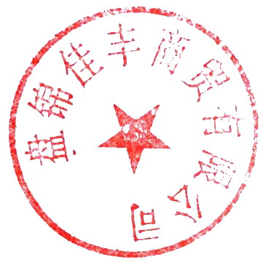
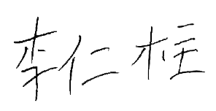
电话 17896298269 电子邮件 576185419@qq.com
投标人代表签字
投标人名称 盘锦佳丰商贸有限公司
公章 _
日期 2024年7月11日

法定代表人身份证明
法定代表人身份证明
（如以法定代表人身份投标用此表）

投标人名称： 盘锦佳丰商贸有限公司
姓名： 李仁柱 性别： 男 年龄： 65 职务： 总经理
系 盘锦佳丰商贸有限公司 （投标人名称）的法定代表人。
特此证明。

附：法定代表人身份证复印件。

注：本身份证明需由投标人加盖单位公章。
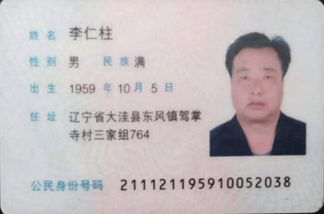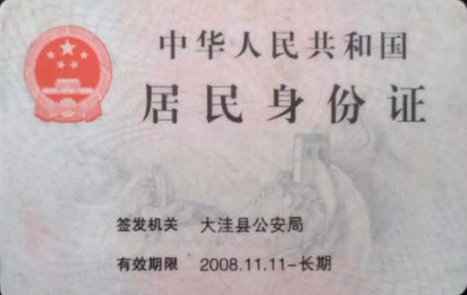

投标人： 盘锦佳丰商贸有限公司 （电子公章）
2024年7月11日

企业营业执照
非联合体投标
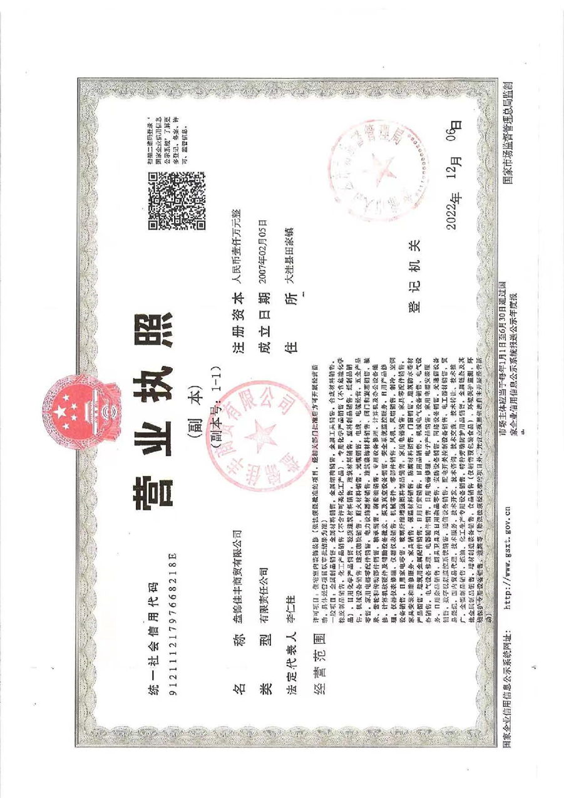

资格声明
资格声明
致：（辽河石油勘探局有限公司物资分公司）
为响应你方2024年7月1日的（招标公告编号：LHZB1-2024-WJ178）招标公告，下述签字人愿参与投标，提供产品报价表中规定的 接线盒 86系列 明盒（报价表第一项产品名称）等131项产品，提交下述文件并声明全部说明是真实的和正确的。
是否处于被责令停业、财产被接管、冻结、破产状态？
选择: 1、是 2、否 √

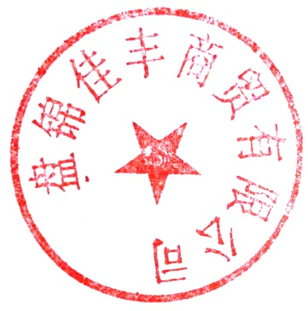
下述签字人在证书中证明本资格文件中的内容是真实的和正确的。

投标人名称（公章） 盘锦佳丰商贸有限公司

签字人姓名、职务（印刷字体）： 李仁柱 总经理
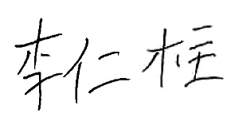
签字______________________

地址 辽宁省盘锦市大洼区田家镇马圈子村13-2-102

邮编 124010

电话 17896298269 传真 17896298269

投标人资格要求响应

营业执照
我公司为中华人民共和国境内注册的法人，具有承担民事责任的能力，提供统一社会信用代码的营业执照扫描件如下：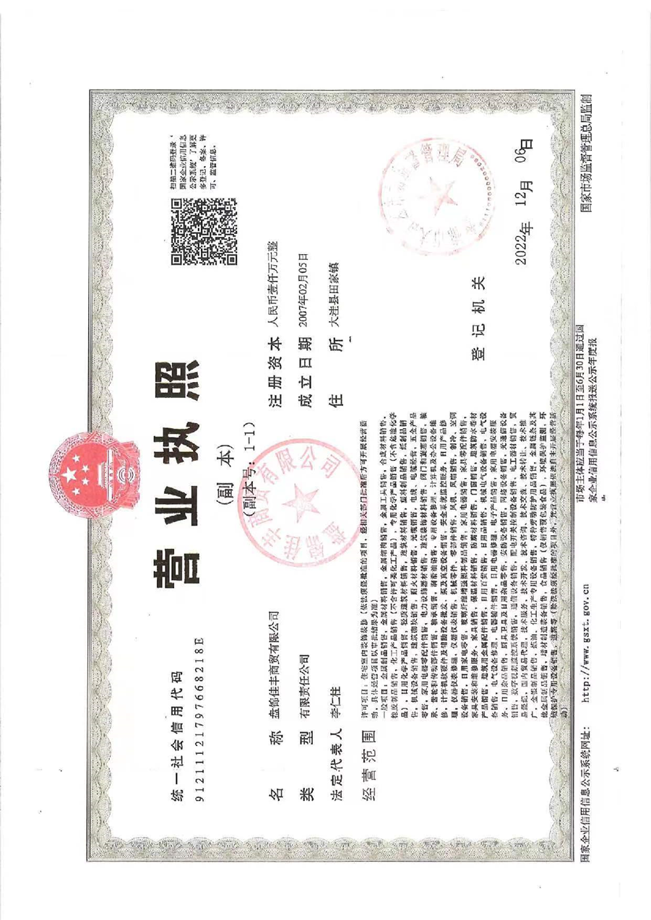

未被集团公司、油田公司列入供应商黑名单
致：辽河石油勘探局有限公司物资分公司
我公司承诺未被集团公司、油田公司列入供应商黑名单。

盘锦佳丰商贸有限公司
2024年7月11日
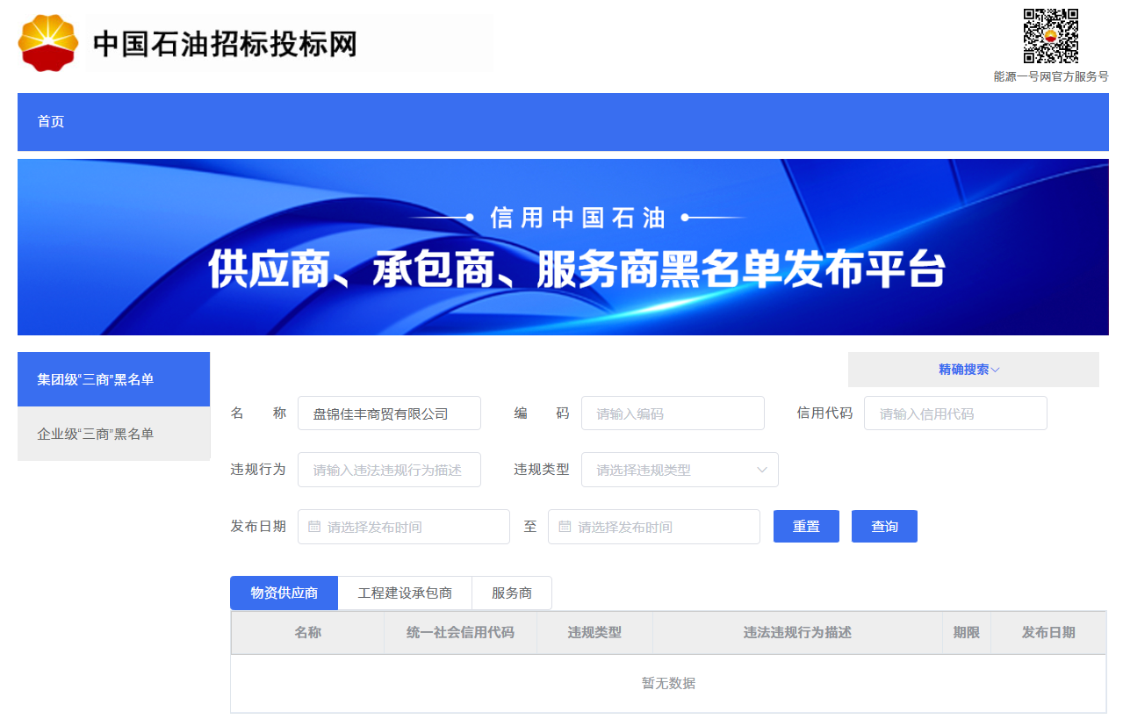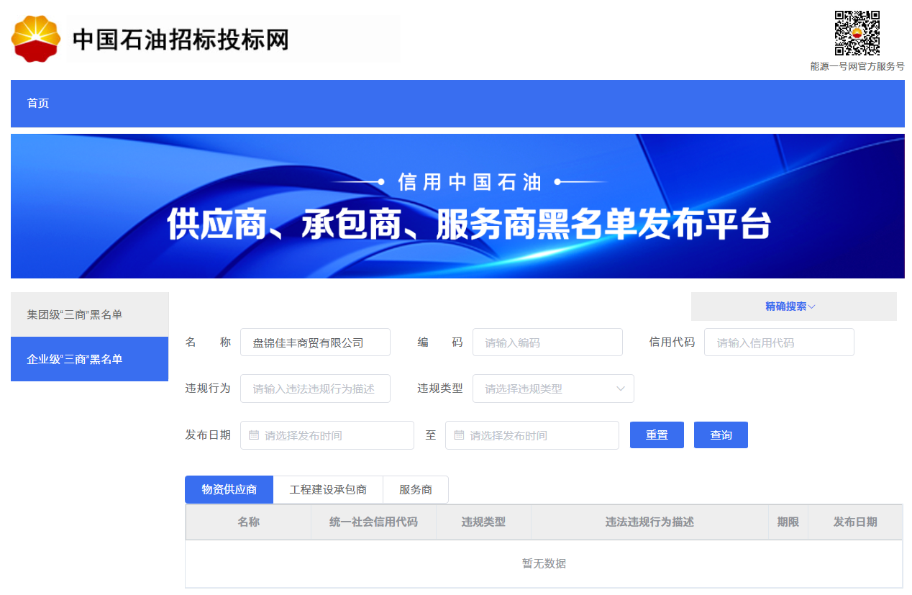

非联合体投标承诺

致：辽河石油勘探局有限公司物资分公司

我公司承诺此次投标为非联合体投标。

盘锦佳丰商贸有限公司
2024年7月11日

授权书

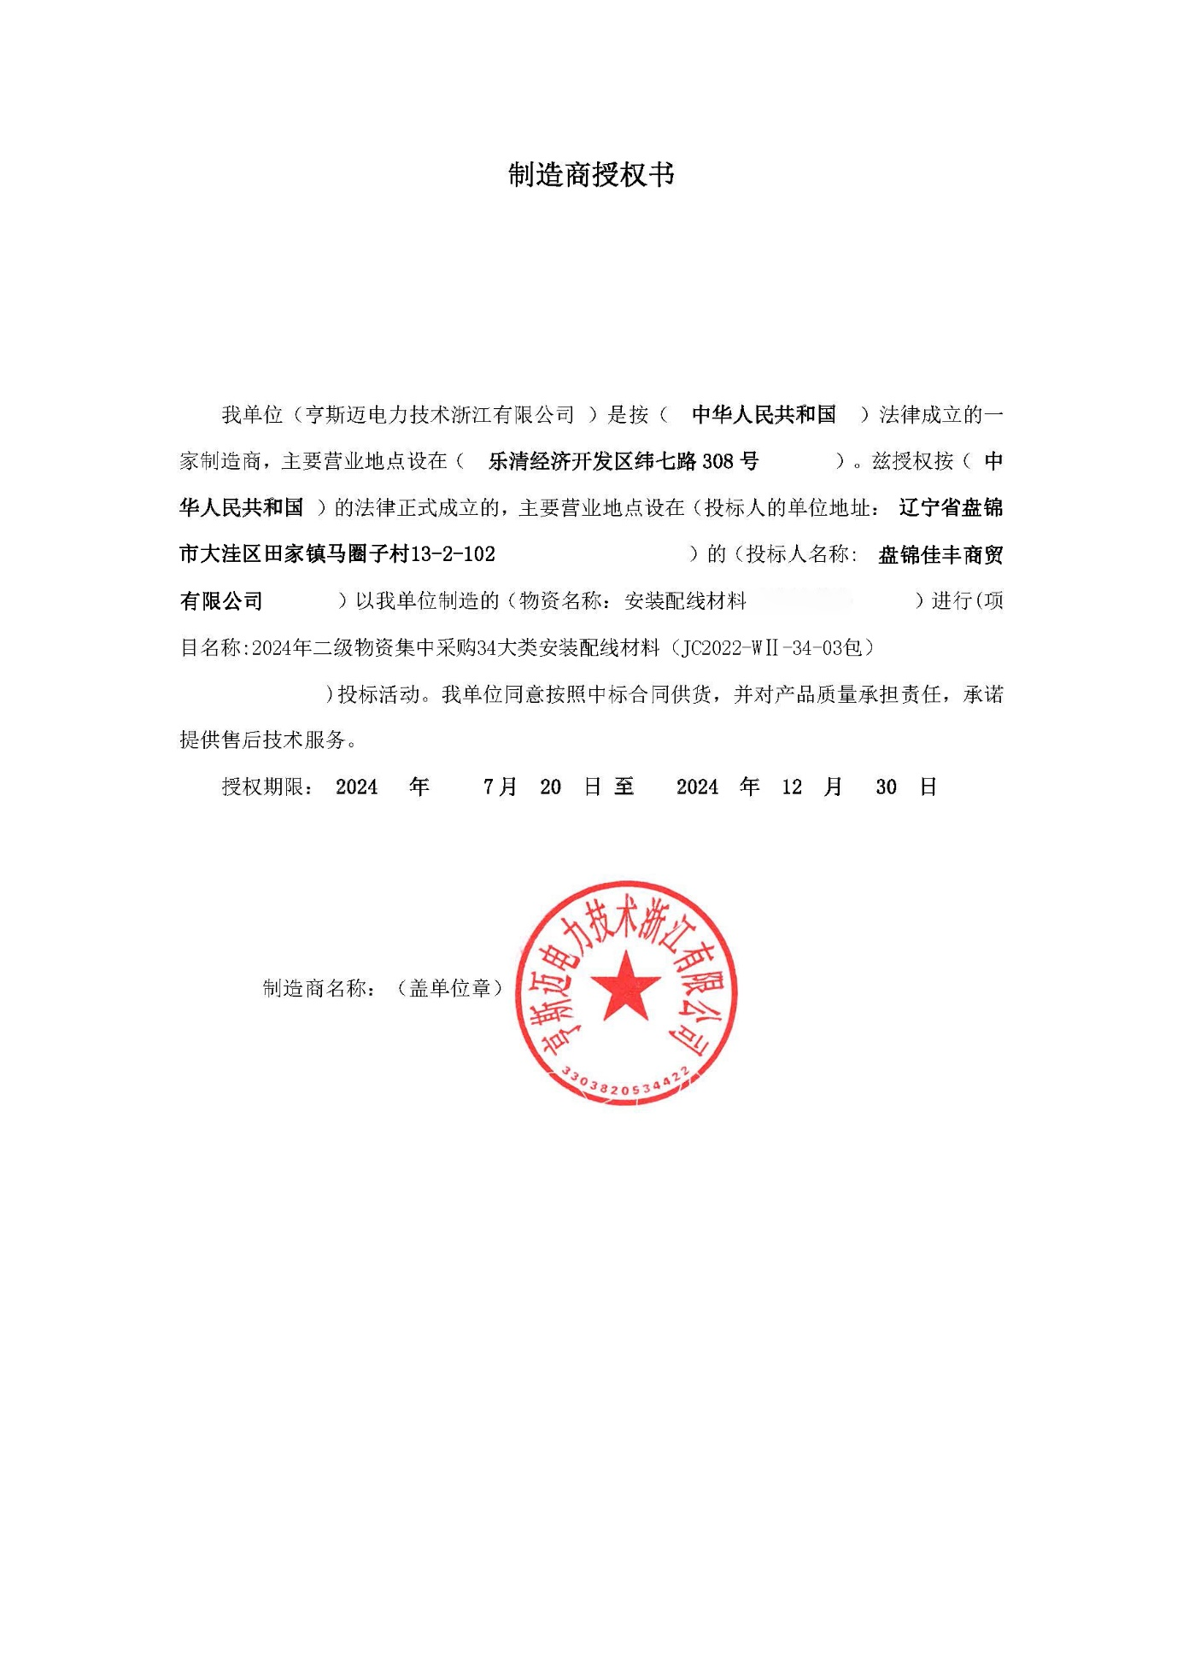
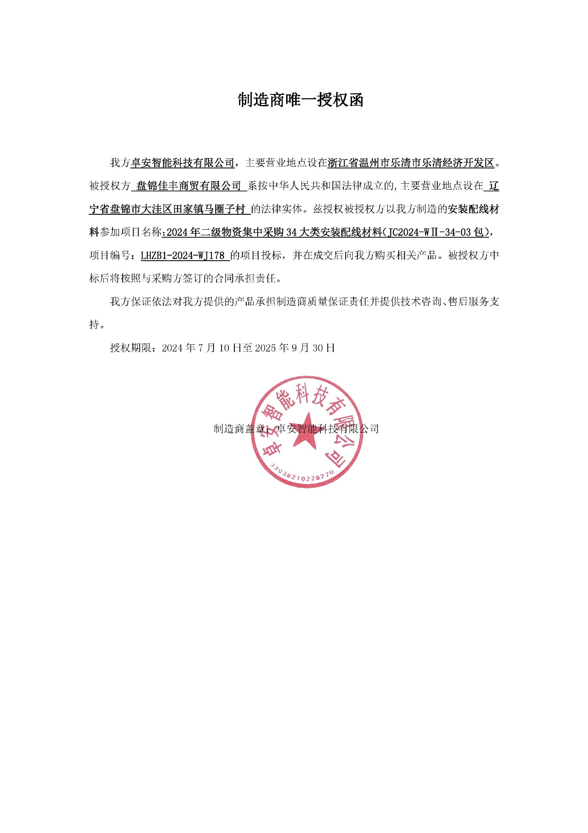

辽河油田公司产品质量监督抽查通报

致：辽河石油勘探局有限公司物资分公司

我公司承诺未被集团公司、油田公司限制投标，
我公司提供的投标产品在《中国石油天然气集团有限公司采购产品质量监督抽查情况通报》或《辽河油田公司产品质量监督抽查通报》中相关产品未被暂停交易权限。

盘锦佳丰商贸有限公司
2024年7月11日

企业信誉等
我公司具有良好的企业信誉，资产负债率为 48.06 %且没有处于被责令停业、财产被接管、冻结、破产或其他关、停、并、转状态；在最近三年没有与骗取合同有关以及其他经济方面的违法行为。

盘锦佳丰商贸有限公司
2024年7月11日

网站查询

国家企业信用信息公示系统
未列入严重违法失信企业名单
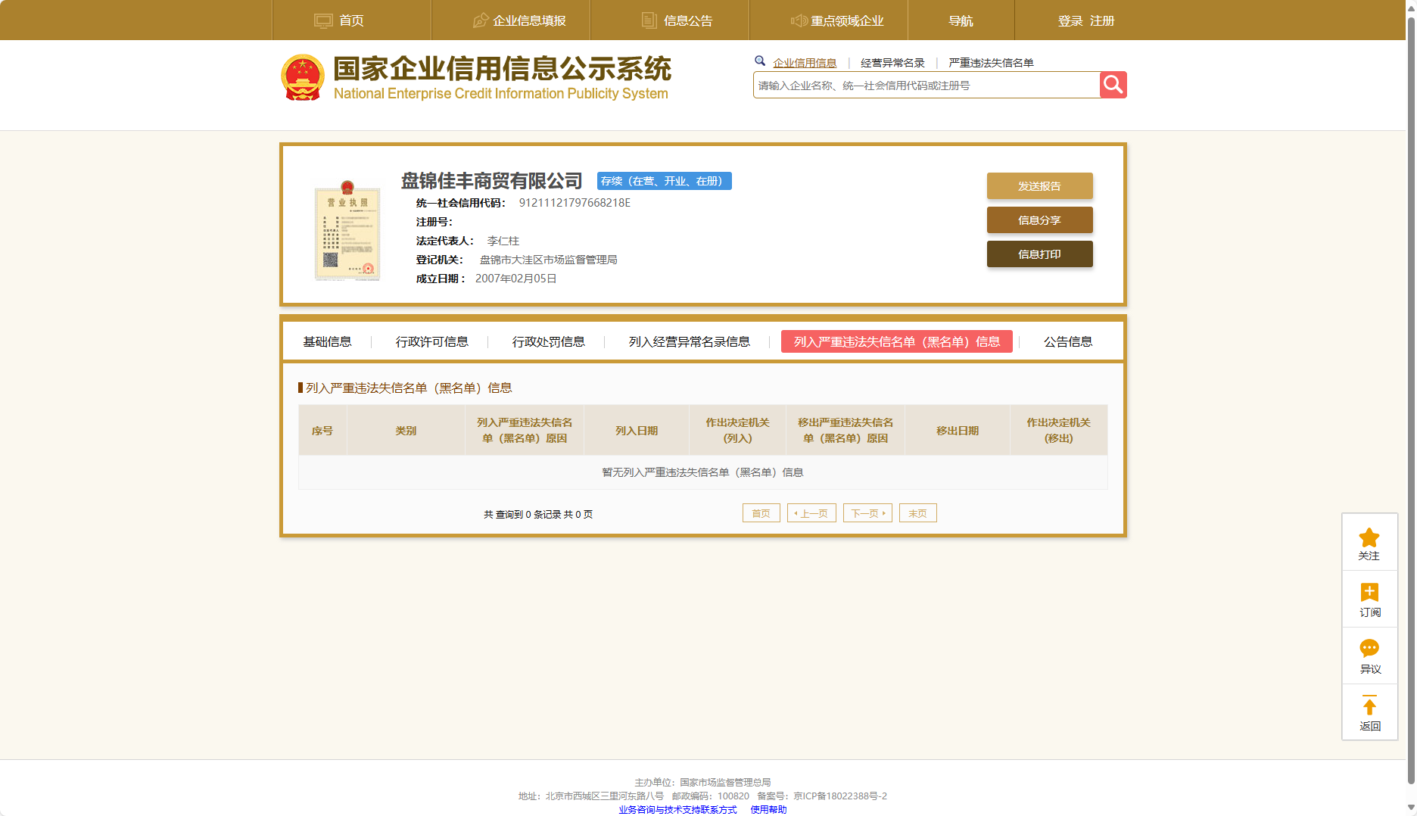

信用中国
未列入失信被执行人
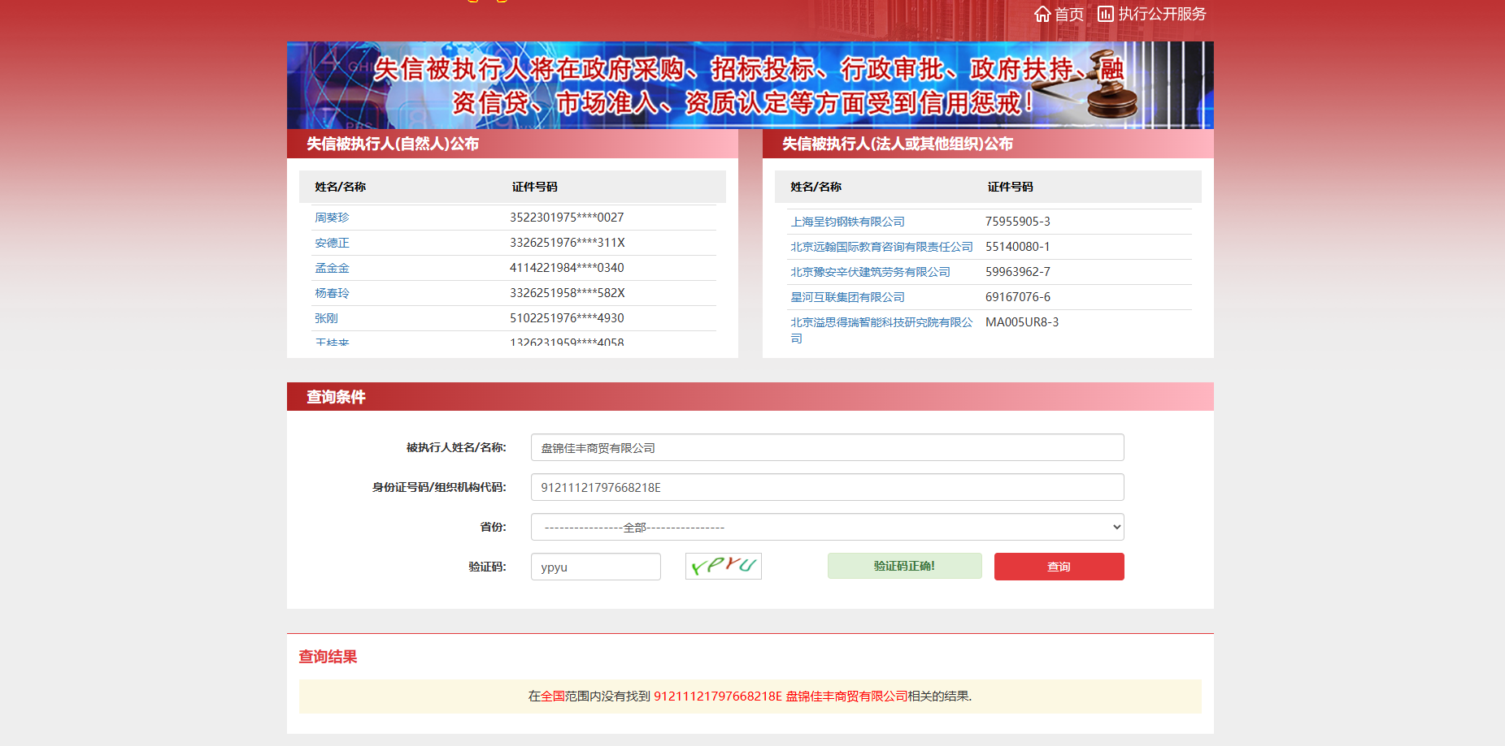
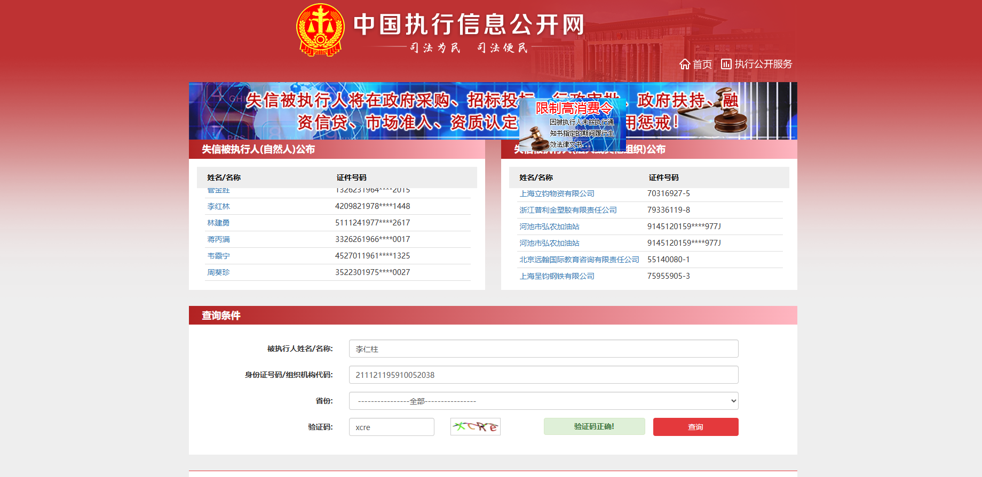

中国裁判文书网
2022年1月1日至投标截止时间我公司法定代表人或者负责人无行贿犯罪
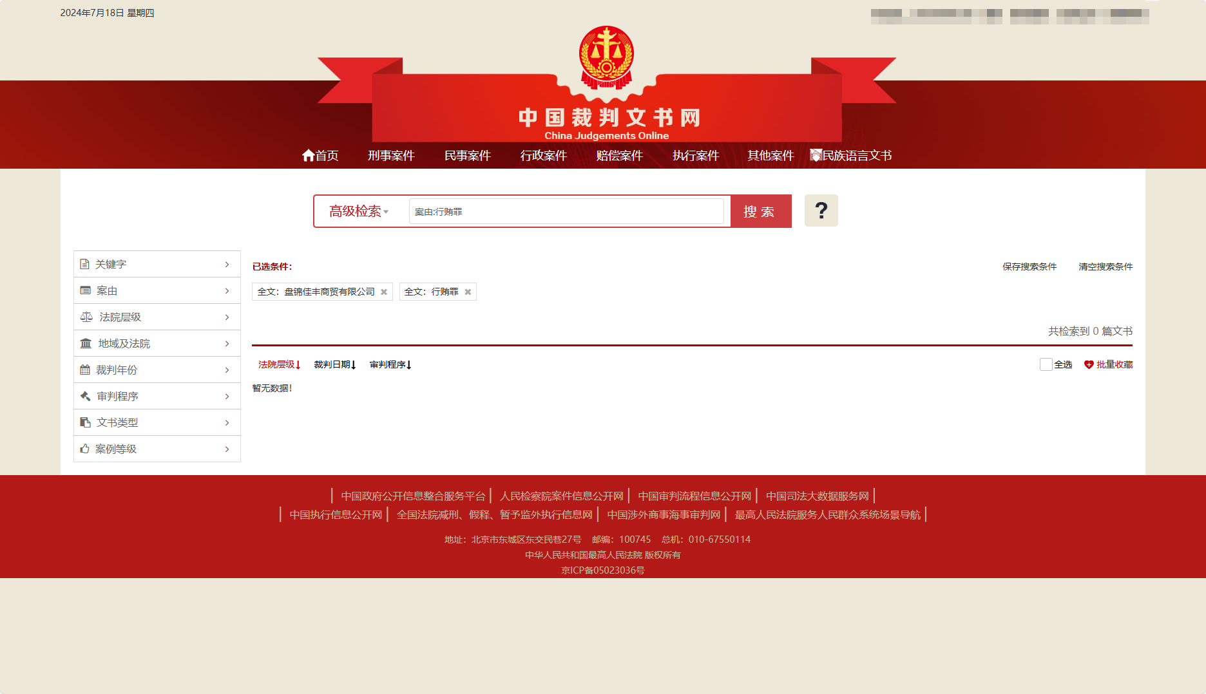

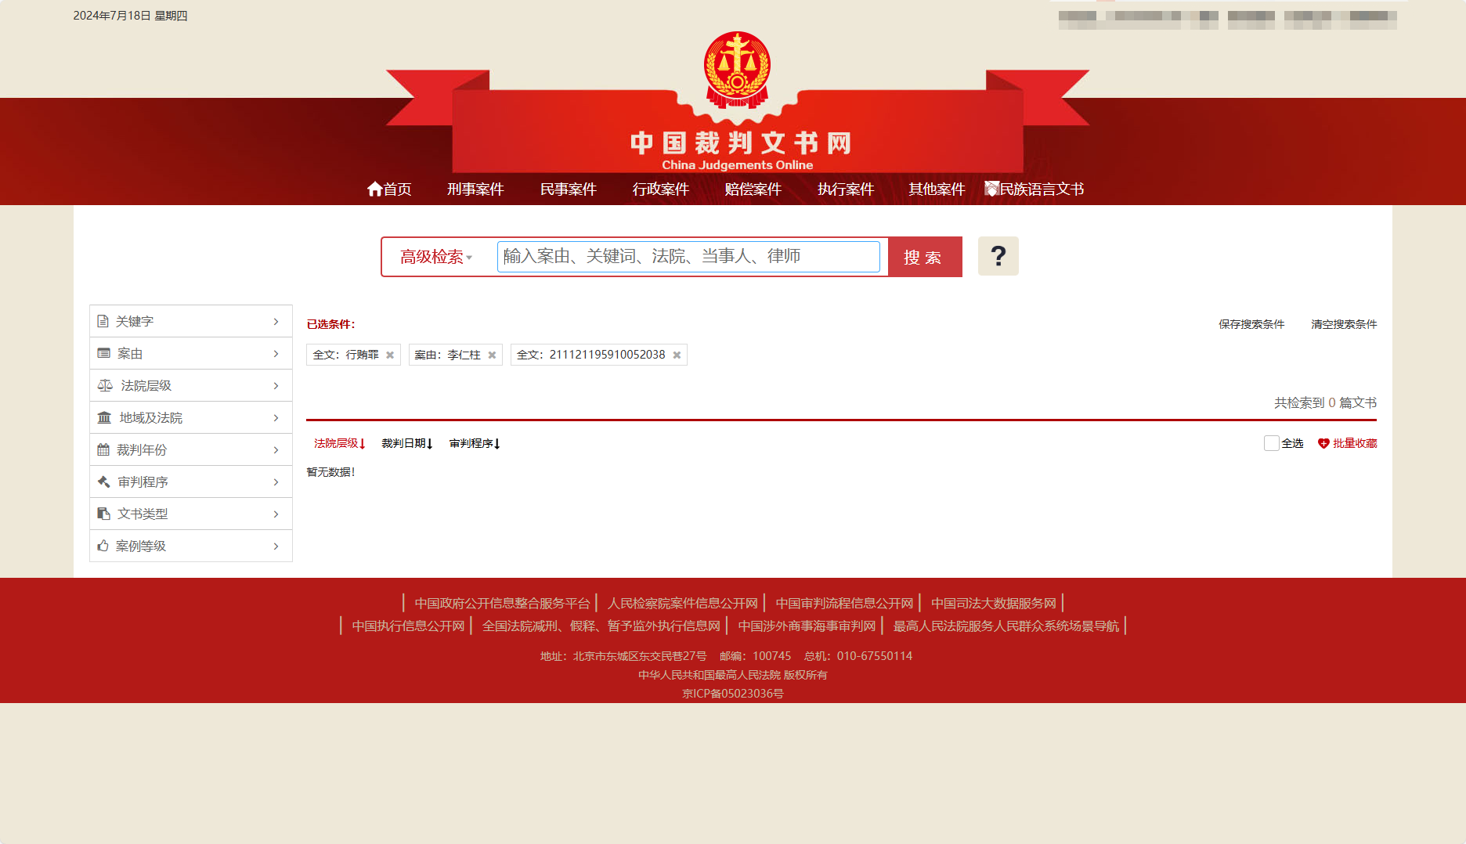

失信公告
致：（ 辽河石油勘探局有限公司物资分公司 ）

我公司未被中国石油招标投标网(www.cnpcbidding.com)暂停或取消投标资格。

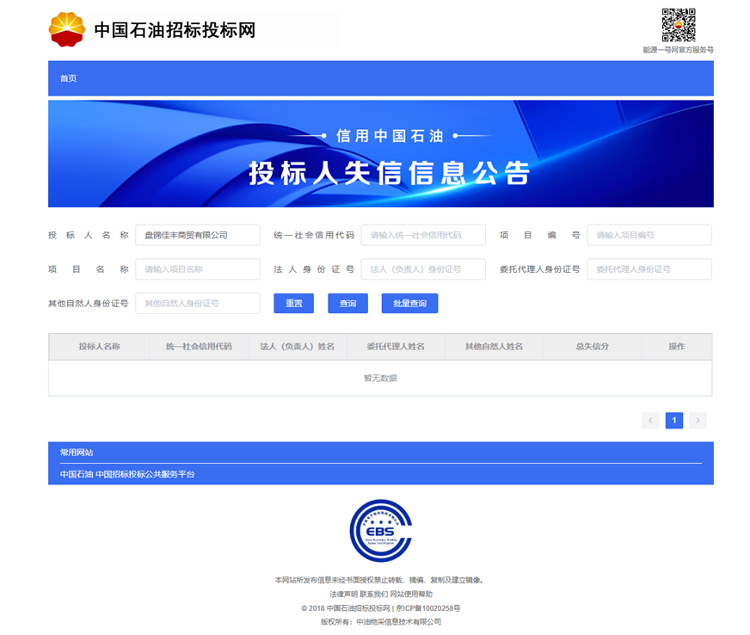

投标人认为有必要提供的其他资料

合规承诺书
合规承诺书

我单位在此郑重承诺，我们所提供的一切资料及其数据内容真实有效。过去3年间在经营活动中具有良好的商业信誉，无违法记录和重大法律纠纷，不存在被有关机构列入黑名单或被制裁的情况，无出租、出借、转让经营资质证照等行为。
我单位已知晓《中国石油诚信合规手册》内容，同贵单位开展交易活动时将严格遵守该手册的要求，保证交易行为符合国家招标投标、工程建设、安全环保、质量管理、市场竞争等方面法律法规。若交易中出现不合规行为，我单位保证按贵单位要求终止相关交易活动。我单位承诺保证农民工工资按时发放。

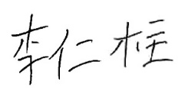
承诺单位（盖章）：盘锦佳丰商贸有限公司
法定代表人/负责人或委托代理人（签字）：
2024年7月11日

投标人告知承诺函
投标人告知承诺函
招标人名称：辽河石油勘探局有限公司物资分公司
我单位参与（2024年二级物资集中采购34大类安装配线材料（JC2024-WⅡ-34-03包））的投标。根据《中华人民共和国招标投标法》等法律法规的规定，我已知悉本单位相关权利义务，作为法定代表人（或授权委托人），本人清楚知晓我单位在本项目投标活动的情况。本人已详细阅读告知承诺函的内容，并在此郑重承诺：
一、我单位和我本人遵循公开、公平、公正、诚实守信的原则，依法依规参与本项目投标。
二、我单位具有参与本次投标的资质和能力，公司运营状况良好，不存在挂靠投标、不受让、租借、出租、出借资格或资质证书，无处罚期内的不良行为。
三、我单位在本项目投标过程中从招标公告列明的渠道获取招标文件，没有通过其他不正当渠道获取招标文件。
四、我单位承诺投标文件由本单位员工独立编制，严格遵守保密义务。所提供的一切投标相关材料都是真实、有效、合法的。
五、我单位不与其他投标人相互串通投标报价，不恶意压低或抬高投标报价，不排挤其他投标人的公平竞争，不损害招标人或其他投标人的合法权益。
六、我单位不与招标人或招标代理机构串通投标，损害国家利益、社会公共利益或者他人的合法权益。
七、我单位不向招标人或者评标委员会成员行贿以牟取中标，不在开标后进行虚假恶意投诉。
八、我单位和我个人清楚并知晓《中华人民共和国刑法》第二百二十三条“投标人相互串通投标报价，损害招标人或者其他投标人利益，情节严重的，处三年以下有期徒刑或者拘役，并处或者单处罚金。投标人与招标人串通投标，损害国家、集体、公民的合法利益的，依照前款的规定处罚”的规定。
九、我单位如在本项目招标投标活动评标工作中存在串通投标、弄虚作假等行为的，本单位及本人自愿承担法律责任，接受相应刑事、纪律和行政处罚以及失信惩戒。
十、本承诺函由我单位盖章及法定代表人（授权委托人）本人亲自签字确认。
承诺单位： 盘锦佳丰商贸有限公司 （盖单位公章）
法定代表人（授权委托人）： （签字）
承诺时间： 2024年7月11日

投标人自律守则
投标人自律守则
一、严格遵守《中华人民共和国招标投标法》等国家有关法律法规和集团公司相关规章制度，依法从事投标和其它交易活动，诚实守信，自觉接受国家、社会和集团公司监督。
二、自觉维护市场秩序，不得出借或借用、买卖、伪造企业和从业人员的资质证书、营业执照、资产业绩等相关资信证明文件和印章，严禁以其它企业或个人名义投标。
三、严格遵守法律、法规和招标文件规定的投标程序。参与项目投标应当具有国家和招标文件规定的资质、业绩或许可条件，不得隐瞒真实情况，弄虚作假，骗取投标和中标资格。
四、坚决抵制和杜绝串标、围标、贿赂等违法投标和不正当竞争行为。不得相互串通投标或者与招标人串通投标；不得向招标人或者评标委员会成员行贿谋取中标；不得以他人名义投标或者以其它方式弄虚作假骗取中标；不得以任何方式干扰、影响评标工作；不得违背国家有关价格规定或低于成本价竞争。
五、严格遵守招标投标程序，按照要求缴纳投标保证金、中标服务费、履约保证金等；严格按中标条件签订和履行合同，不得将项目违法转包、违规分包。
六、依法经营，公平竞争，不得采取虚假、诽谤、恶意投诉等违法或不正当手段损害、侵犯其它企业的正当权益。
七、对违法和不公正行为投诉时，应当保证投诉内容及相应证明材料的真实合法。

保证金

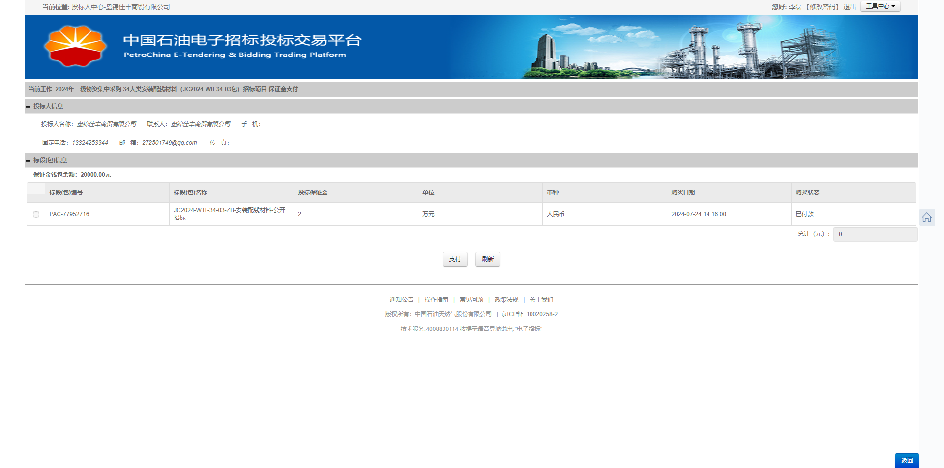

技术投标文件

投标产品的执行标准
我公司完全符合以下执行标准

JB/T 8593-2013
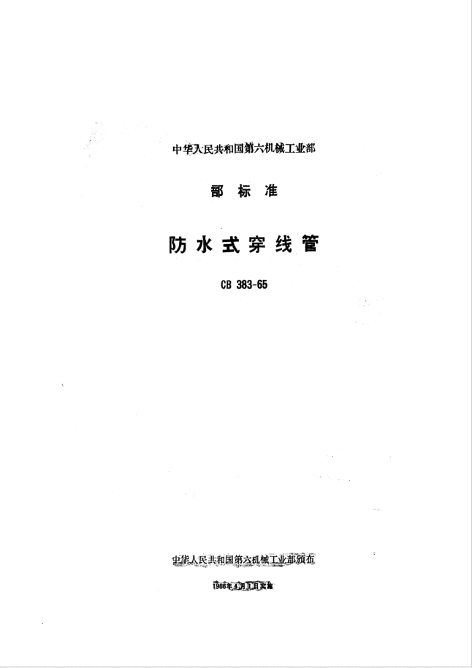

DL/T 758-2021
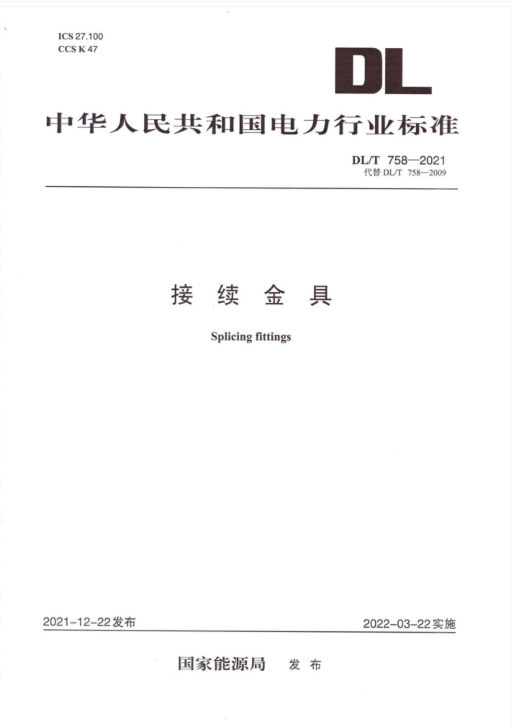

GB/T 14315-2008
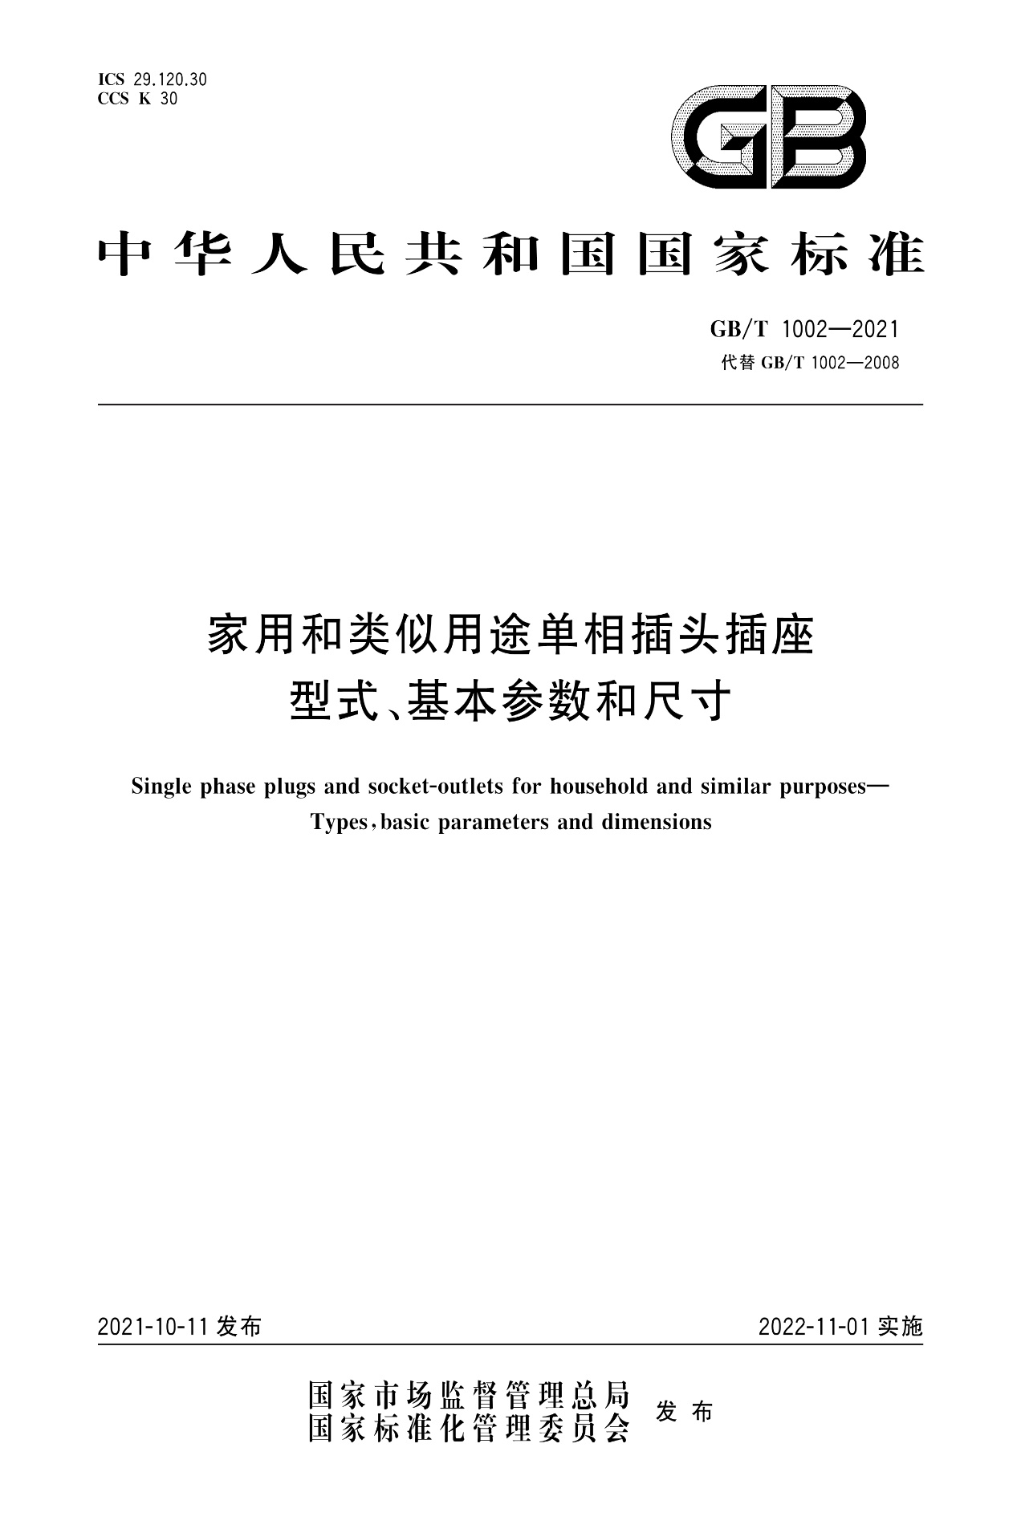

QB/T 4494-2013
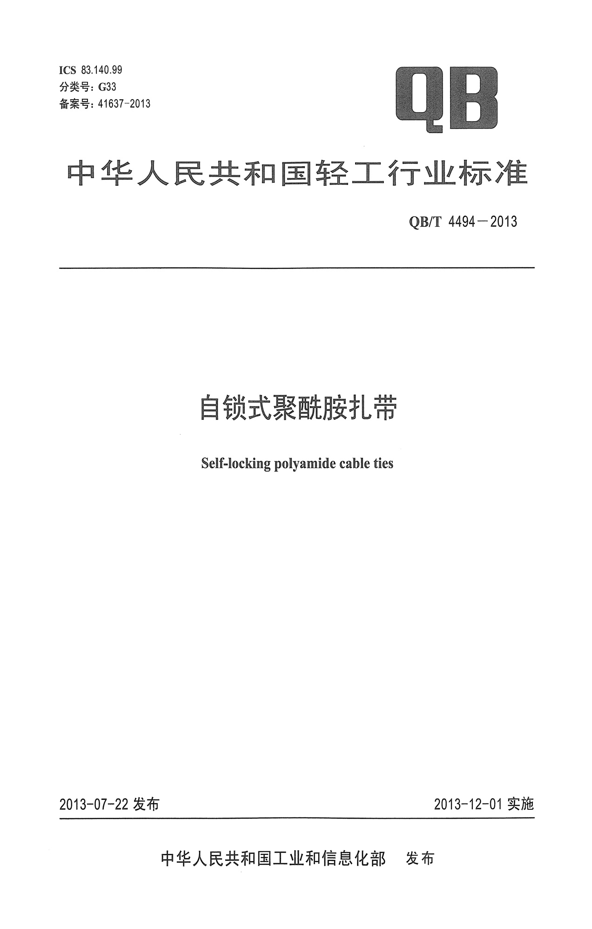

GB 20415-2006
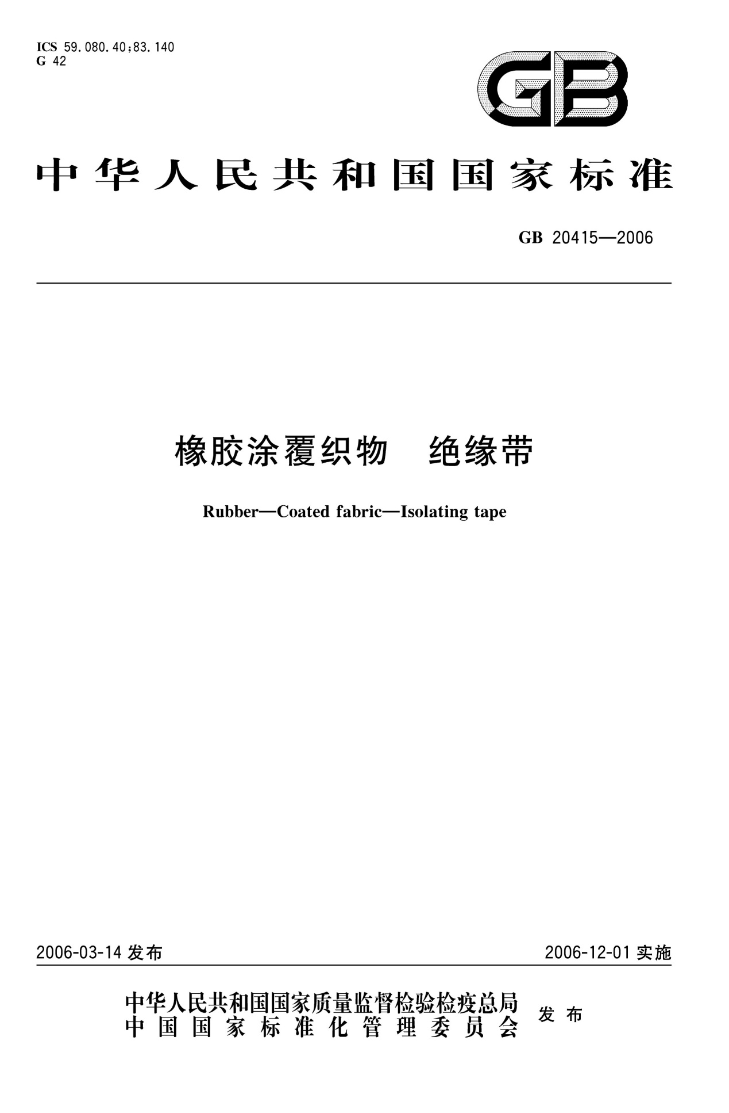

GB/T 23100-2008
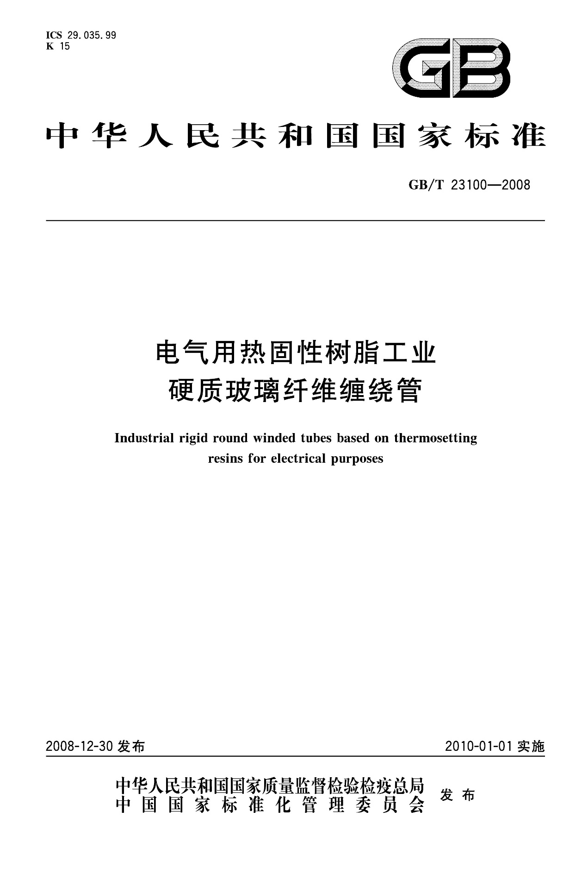

GB 1002-2021
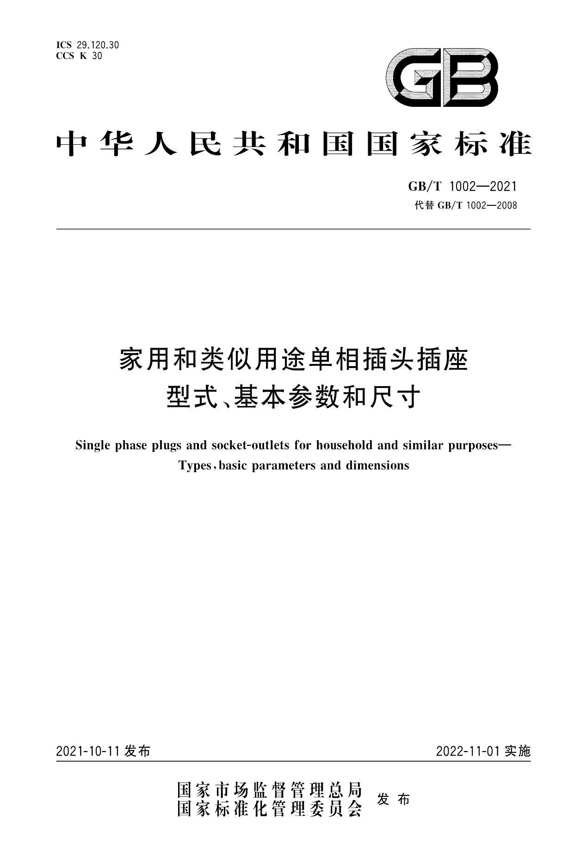

JB/T 9660-1999
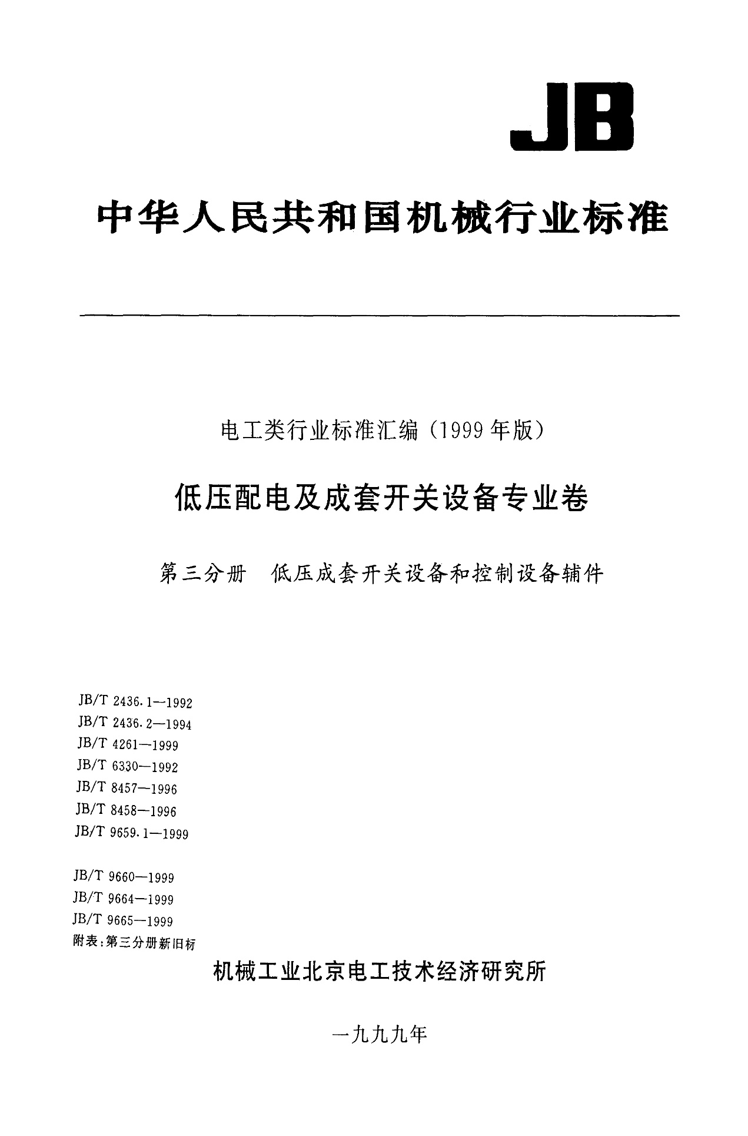

GB 13961-2008
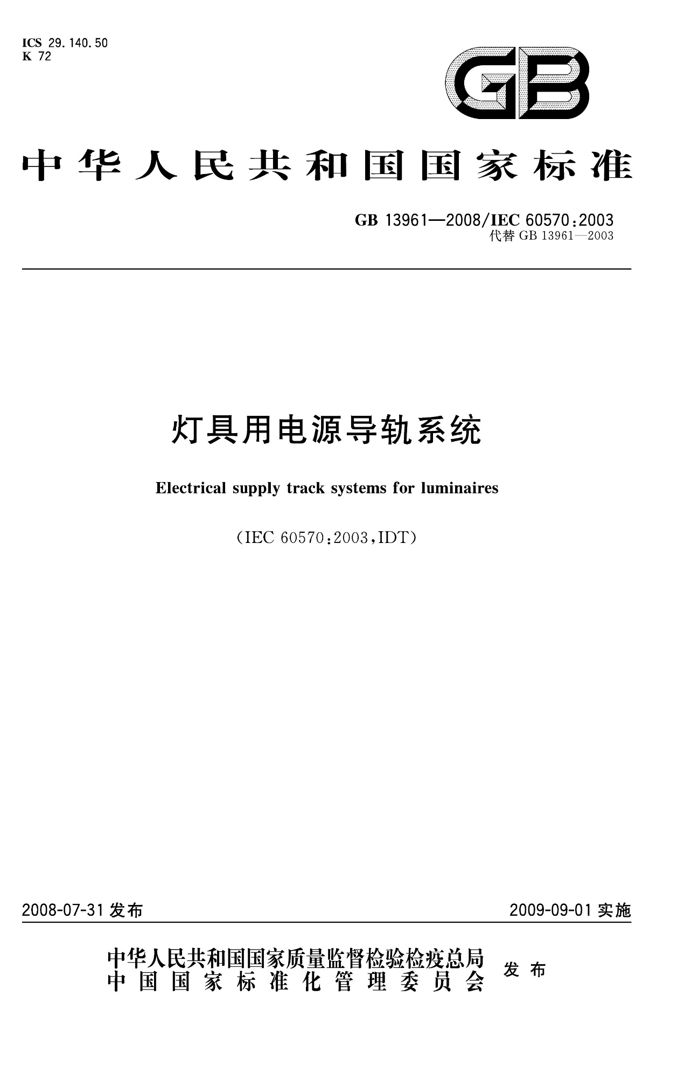

GB/T 14525-2010
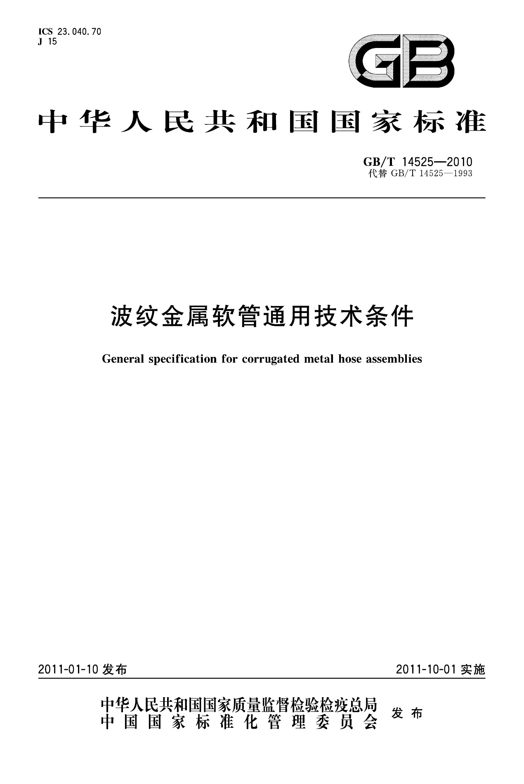

CB 383-1965

GB 16915.1-2014
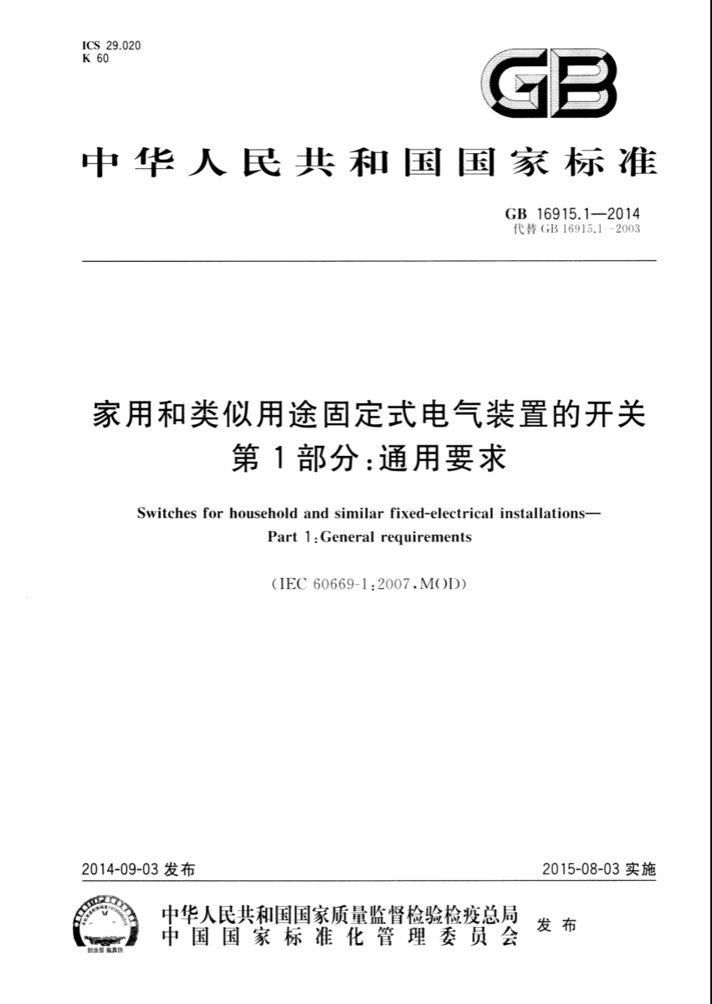

技术条款响应/偏离表
技术规格响应/偏离表
投标人名称： 盘锦佳丰商贸有限公司_
招标编号： LHZB1-2024-WJ178 包号： JC2024-WⅡ-34-03包
序号 | 货物名称 | 招标文件条目号 | 招标技术条款 | 投标技术条款 | 响应/偏离 | 说明
 |  |  |  |  | 全部响应无偏离

郑重声明
制造商已认真阅读了技术规格书，并完全了解货物使用环境、工况、等买方的各项要求，并将投标货物与技术规格书存在的偏离已全部列于表中。我们在此郑重承诺：
如果我们中标，无论何时提供的任何文件，如谈判、澄清、确认和修改等文件，任何偏离或修改均单独列出并予以逐条说明。未在书面文件中单独列出的偏离或修改内容，买方随时有权拒绝接受，我方承担商品的质量、规格与合同不符的责任，并接受按合同索赔。
投标人代表签字：______________

技术评分

供货要求说明
我公司完全符合供货要求
一、项目概况及总体要求
1采购项目名称：2024年二级物资集中采购34大类安装配线材料（JC2024-WⅡ-34-03包）招标项目。
2种类及规模：本包拟集中采购34大类安装配线材料物资，共计131项，2022年实际采购额310万元，2023年实际采购额350万元。
3产品使用功能及技术特点分析：
本包产品安装配线材料都是电气安装的通用产品，常用物资。通过辅助材料控制电气运行，是连接电气设备的设置，是油田公司生产的辅助性物资。
主要用户为辽河油田锦州采油厂、辽河油田电力集团、辽河油田建设工程公司等单位。
4采购方法：定商定价不定量框架协议采购。
5技术标准：执行GB/T 14315等标准，详见附件1。（如果质量标准年代号发生变化，以更新的最新年代号为准），详见附件1。
6质量要求：按招标人要求的产品标准执行。中标人对质量实行三包：修理、更换、退货，因质量问题造成的一切损失由出卖人负责。
7交货地点：物资公司各储运公司、区域物资供应中心（合同中约定的其他地点，其范围不超出辽河油田区域）。
8交货期：按指定时间(分批)送达。
9服务要求：中标人按合同要求送货后，应提供相应的技术服务，包括产品的正确使用、现场施工指导、废弃物处理方法及现场提出的相关服务等内容。
10计价方式：综合到货含税价（含货款、13%增值税、运费、包装费、装卸费及其他杂费）,其中：
①投标人增值税率非13%时，投标人投标报价表中本包别物资必须填写实际税率，评标时评标价格按13%税率折算；
②包装费是指中标人免费提供包装物，货物完成交付后，包装物由中标人回收，期间发生的所有费用。
11项目来源：辽河油田公司各二级单位。

二、主要技术方案及质量要求
产品执行标准：
JB/T 8593-2013
DL/T 758-2021
GB/T 14315-2008
QB/T 4494-2013
GB 20415-2006
GB/T 23100-2008
GB 1002-2021
JB/T 9660-1999
GB 13961-2008
GB/T 14525-2010
CB 383-1965
GB 16915.1-2014

质量要求：按招标人要求的产品标准执行。中标人对质量实行三包：修理、更换、退货，因质量问题造成的一切损失由出卖人负责。

质保期

我公司承诺：

我公司如中标，承诺产品质保5年 ；
我公司按要求的产品标准执行；
我公司对质量实行三包：修理、更换、退货；
因质量问题造成的一切损失由我公司负责。

承诺单位（盖章）：盘锦佳丰商贸有限公司

2024年7月11日

商务投标文件

商务条款响应/偏离表
商务条款响应/偏离表
投标人名称： 盘锦佳丰商贸有限公司
招标编号.： LHZB1-2024-WJ178 包号： JC2024-WⅡ-34-03包
序号 | 招标文件条目号 | 招标文件的商务条款 | 投标文件的商务条款 | 说明
 |  |  |  | 全部响应无偏离
投标人代表签字： ______________

法律纠纷情况
法律纠纷情况
制造商和代理商应如实填写：
一、贵方目前是否正在涉及或面临尚未解决，对贵方影响巨大的诉讼案件？
选择: 1、是 2、否 √
如果有，请简单说明情况：

二、贵公司及分支机构或建议联合供货体的任何成员在过去10年中是否涉及任何诉讼案件？
选择：1、是 2、否 √
如果是，请写明诉讼案的现状：

投标人名称（公章） 盘锦佳丰商贸有限公司
签字人姓名、职务（印刷字体）：李仁柱 总经理
签字

地址 辽宁省盘锦市大洼区田家镇马圈子村13-2-102

电话 17896298269

传真 17896298269

邮编 124010

机密信息接收承诺函
机密信息接受承诺函
本机密信息接受承诺函由盘锦佳丰商贸有限公司 （以下简称“乙方”）针对同辽河石油勘探局有限公司物资分公司（以下简称“甲方”）所发放的LHZB1-2024-WJ178号招标文件（以下简称“招标文件”），对从甲方处获得的相关的机密信息的保密工作做出如下承诺：
8.1 机密信息
本承诺中所称机密信息是指因执行本次招标而直接或间接地接触到的相关组织机构、业务等任何秘密的或专有的信息，包括但不限于以下内容：
8.1.1 管理经验；
8.1.2 业务流程、职员资料及内部公开的财务、生产经营资料及为甲方专有的文件资料；
8.2 机密信息的接受的方式
当甲方欲向乙方透露与其项目相关的机密信息时，此信息包括口头、书面或以其它形式的载体透露给乙方的，乙方有责任按照第三条承诺保密的责任。
8.3 乙方的保密责任
乙方同意：
8.3.1 以谨慎的态度避免泄露、公开或传播甲方的机密信息，就如同使用与此相似的，自己不愿其泄露，公开或传播的信息一样；
8.3.2 为履行项目之目的或在其它方面为了甲方的利益使用甲方的机密信息。
乙方可以将机密信息透露给：
(1)为项目进行必须了解该信息的其本身的雇员及其母公司和子公司的雇员或合作方的本项目组成员；
(2)经甲方事先书面同意的任何其它地方。
8.4 保密期限
根据本机密信息接受承诺函，由甲方向乙方透露的信息应自本协议中提到的招标之日起五年止。
8.5 乙方不承担保密责任的信息
对于下列信息，乙方不承担本机密信息透露协议所规定的保密责任：
8.5.1 在不承担保密责任的情况下已获取的信息；
8.5.2 乙方独立开发且不涉及透露方的信息；
8.5.3 从甲方以外的合法渠道所获得的信息；
8.5.4 通过公开渠道而非乙方过失而公开的信息；
8.6 残留信息
残留信息指包含在甲方的信息之中，与乙方业务活动相关的构想、技能、技术，这些构想、技能、技术，保留在乙方接触项目中涉及保密信息的雇员的记忆之中，或已转化为该雇员的技能。乙方可透露、公开或传播并使用残留信息。
但是，除非甲方与乙方就残留信息另有规定，乙方不得透露，公开或传播：
8.6.1 残留信息源；
8.6.2 甲方的任何财务、统计或个人数据；
8.6.3 甲方的业务计划。
8.7 保密信息的返还
甲方可以在任何时候，书面要求乙方返还或销毁任何因项目而透露的机密信息及其复制品，乙方应于收到甲方的要求后7天内返还或销毁该等机密信息及其复制品。乙方不得直接或间接地故意保留或控制任何机密信息及其复印件。
8.8 不承认条款
8.8.1 甲方仅“按现状”提供信息；
8.8.2 甲方对因其透露的信息所引起的任何损害概不承担责任，但甲方明知或应当知道其透露的信息有可能引起任何损害的情况除外；
8.8.3 透露载有业务计划的信息仅出于计划的目的。甲方可随时改变或取消计划。使用此类信息的风险应由乙方承担，但甲方明知或应当知道改变或取消其计划有可能为接受方带来损害且为采取合理措施进行补救的情况除外。
8.8.4 本承诺函并不要求任一方透露或接受信息。
8.9 适用法律
本承诺函适用中华人民共和国法律。
在本次招标期间，如对本承诺函有异议应协商解决，协商不成应提交中国国际经济贸易仲裁委员会，该仲裁判决书是终决的，对甲乙双方均有约束力。
乙 方： 盘锦佳丰商贸有限公司
负责人签字：_________________
日 期： 2024年7月11日

商务评分

企业性质及认证

体系认证
无

资产负债
资产负债率 48.06 %
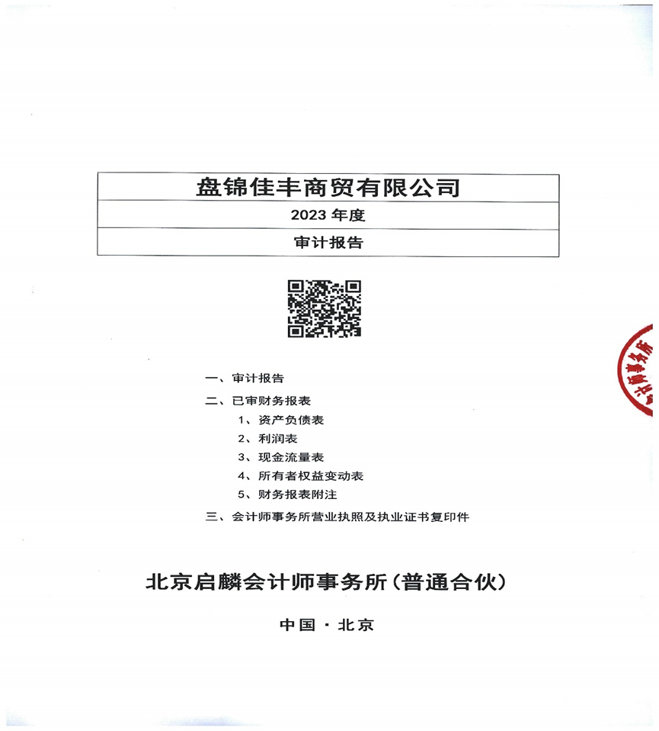
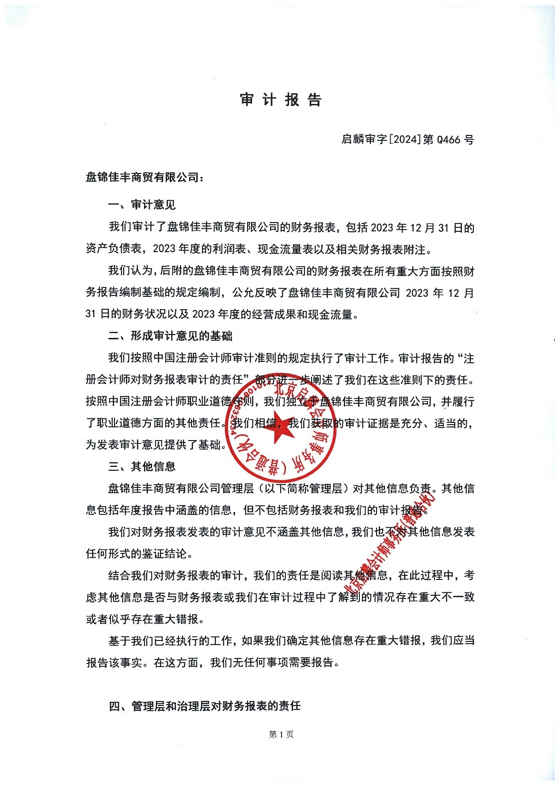
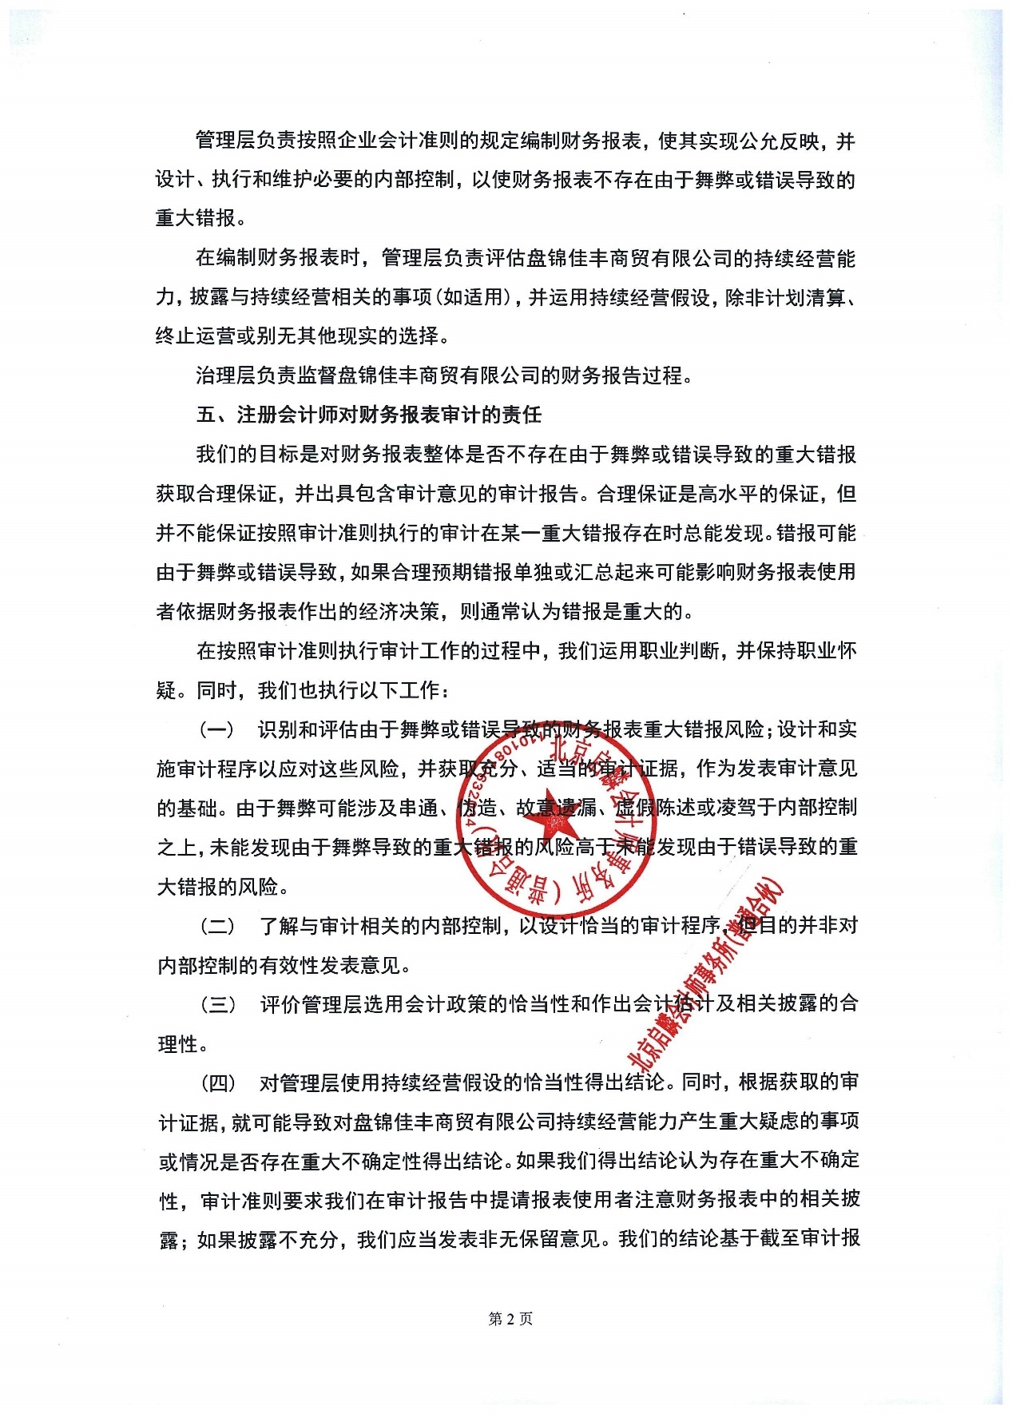
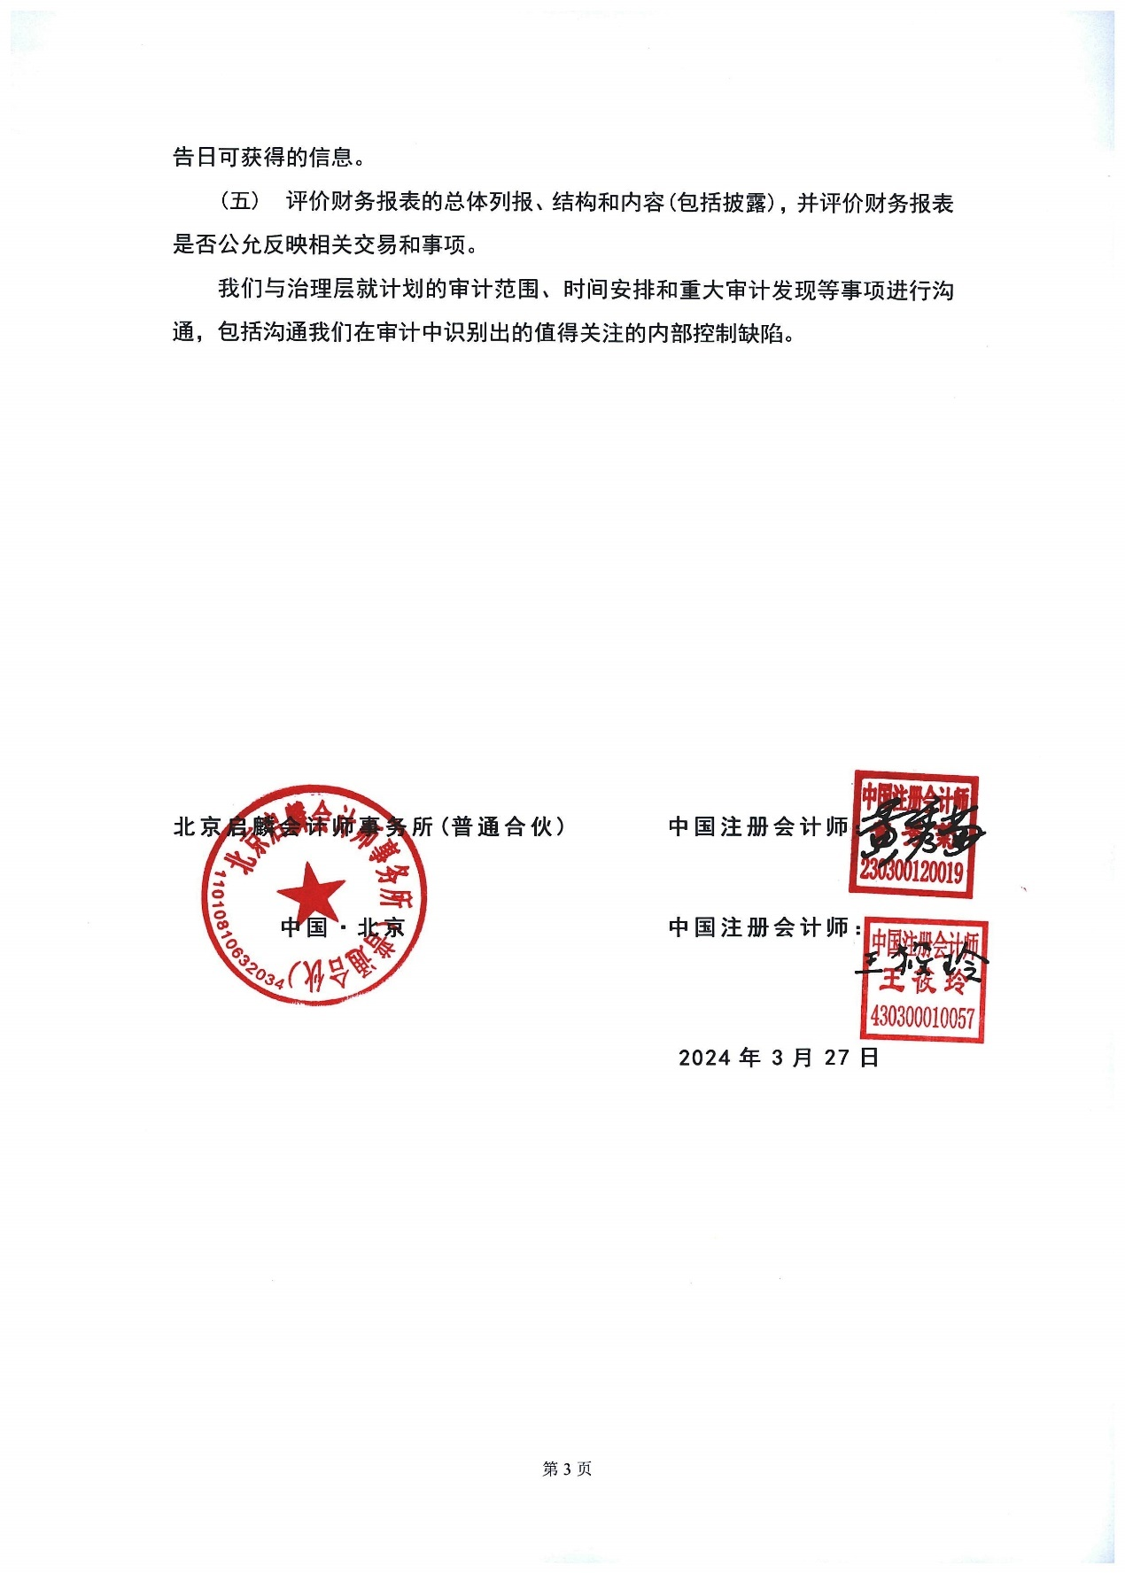
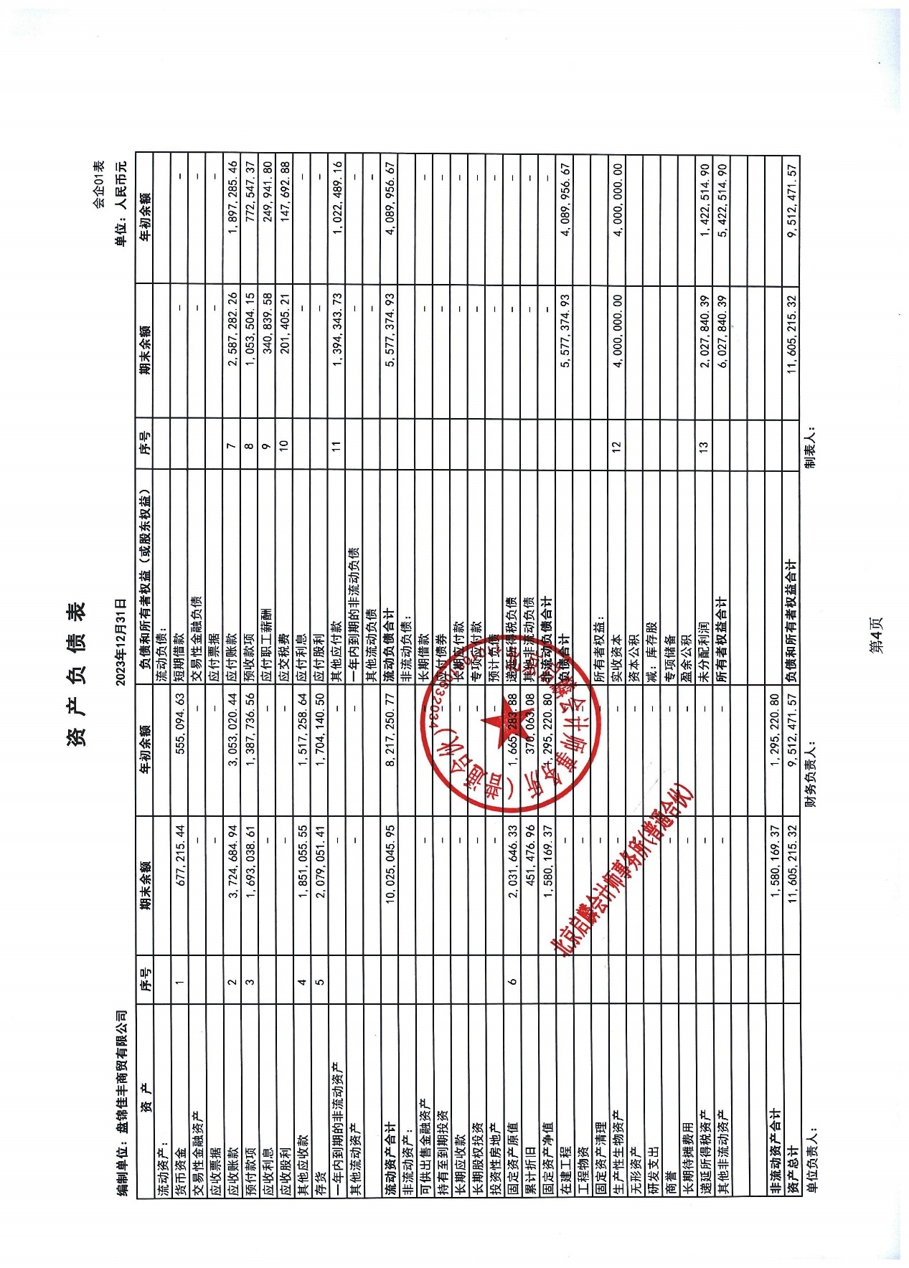
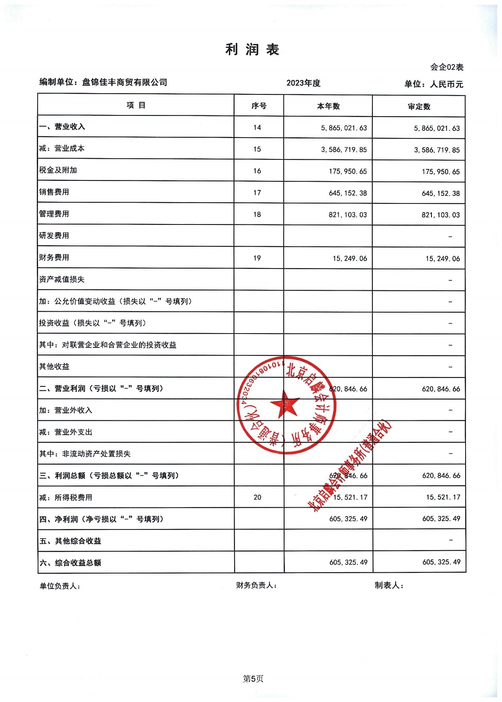
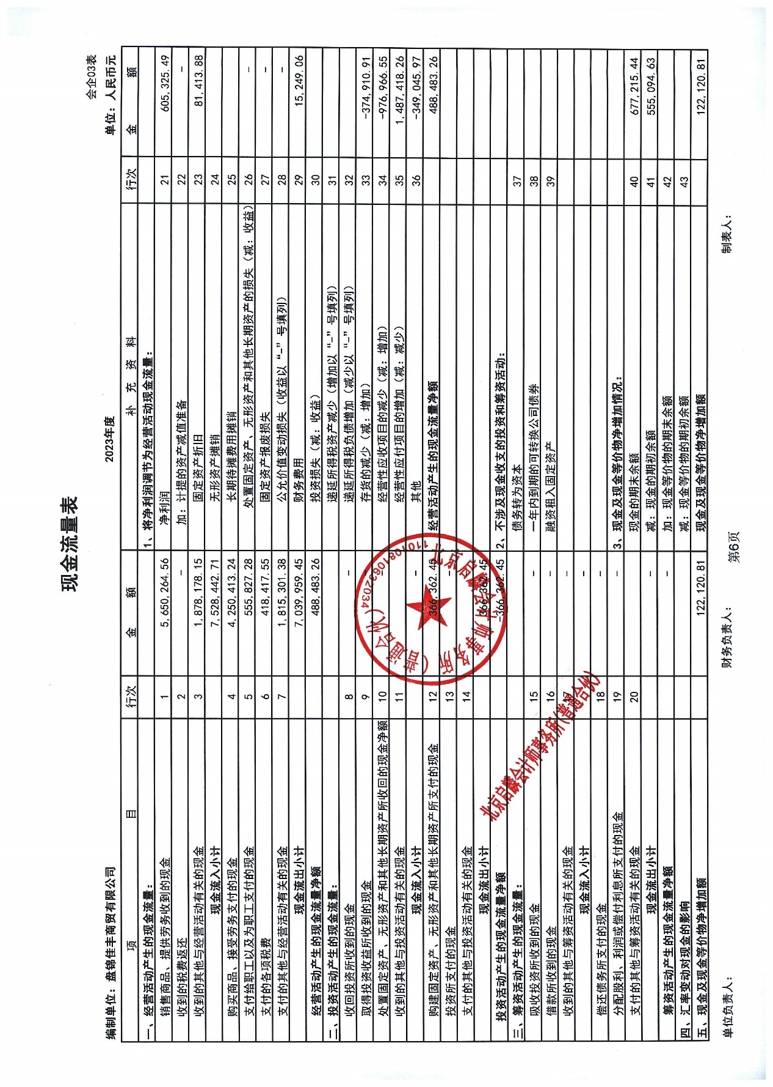
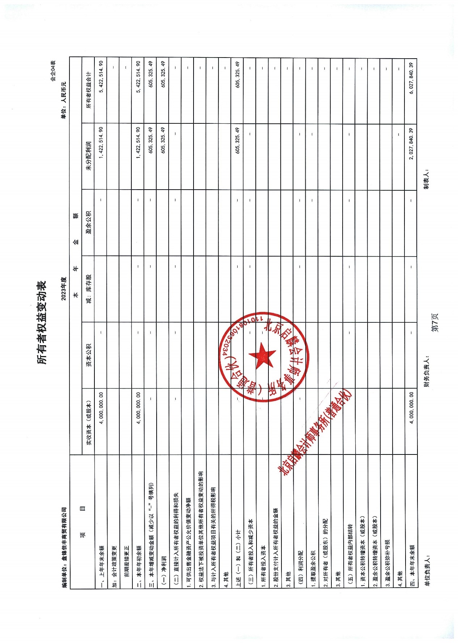
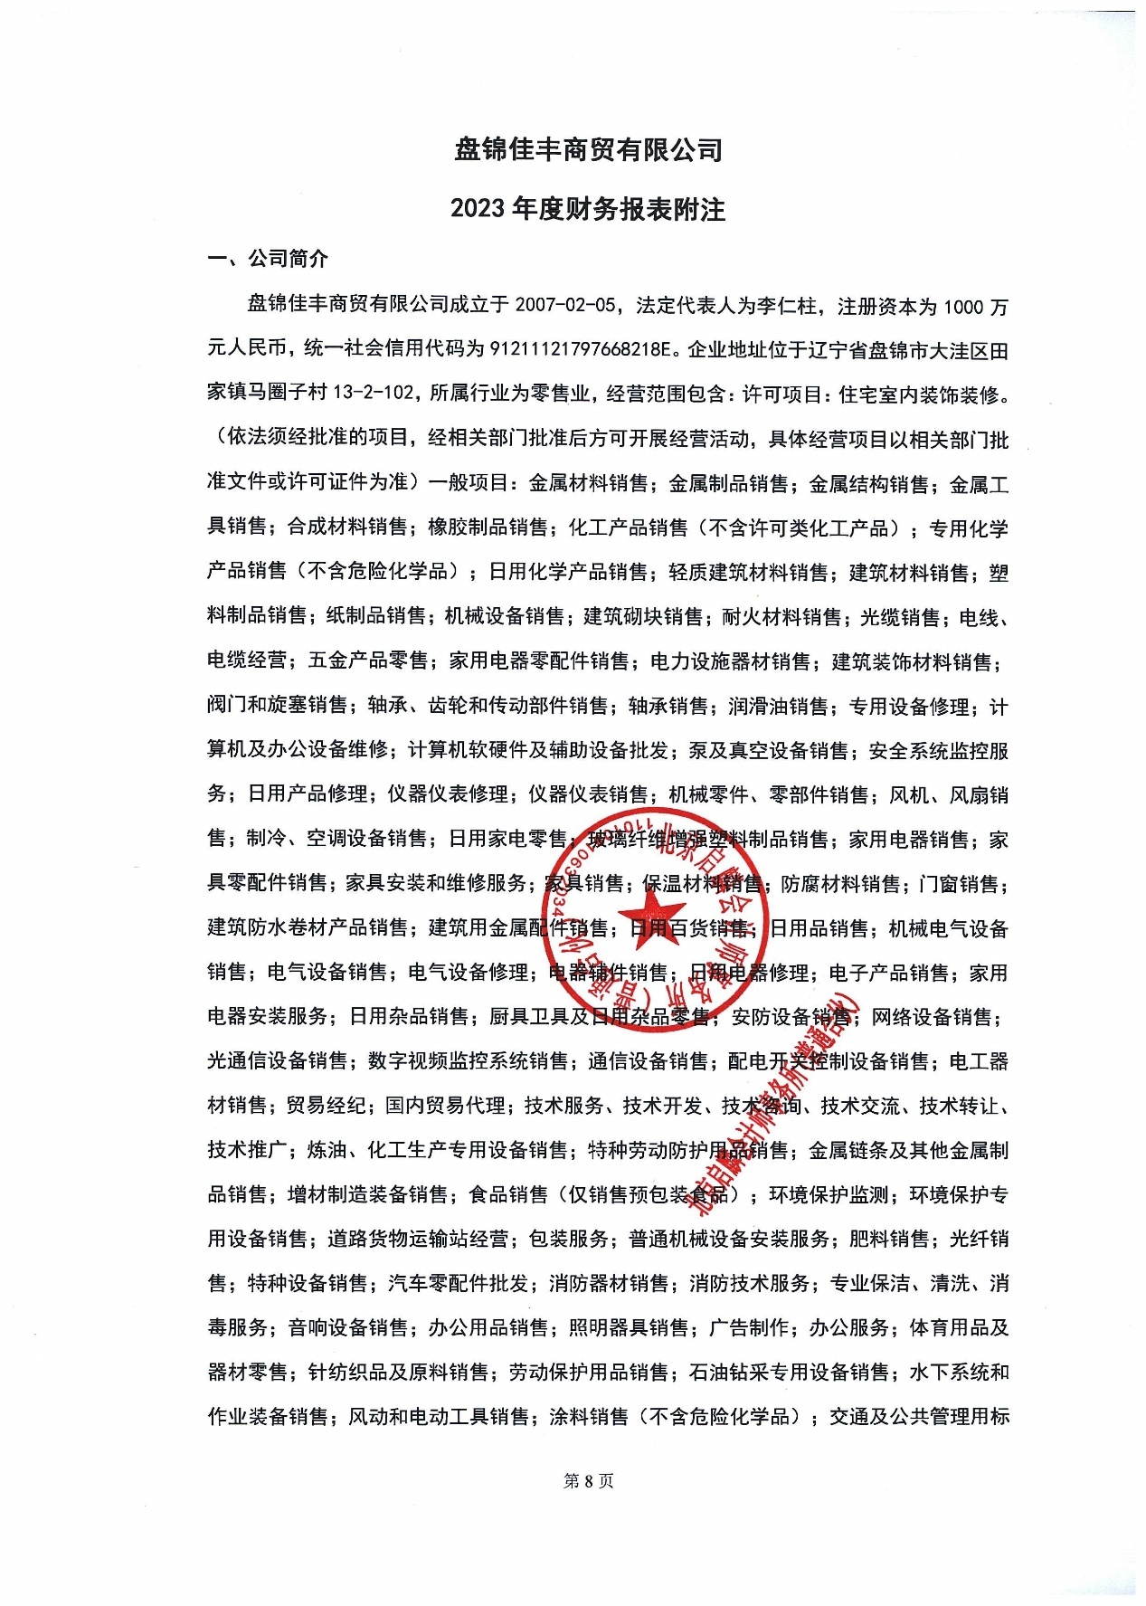
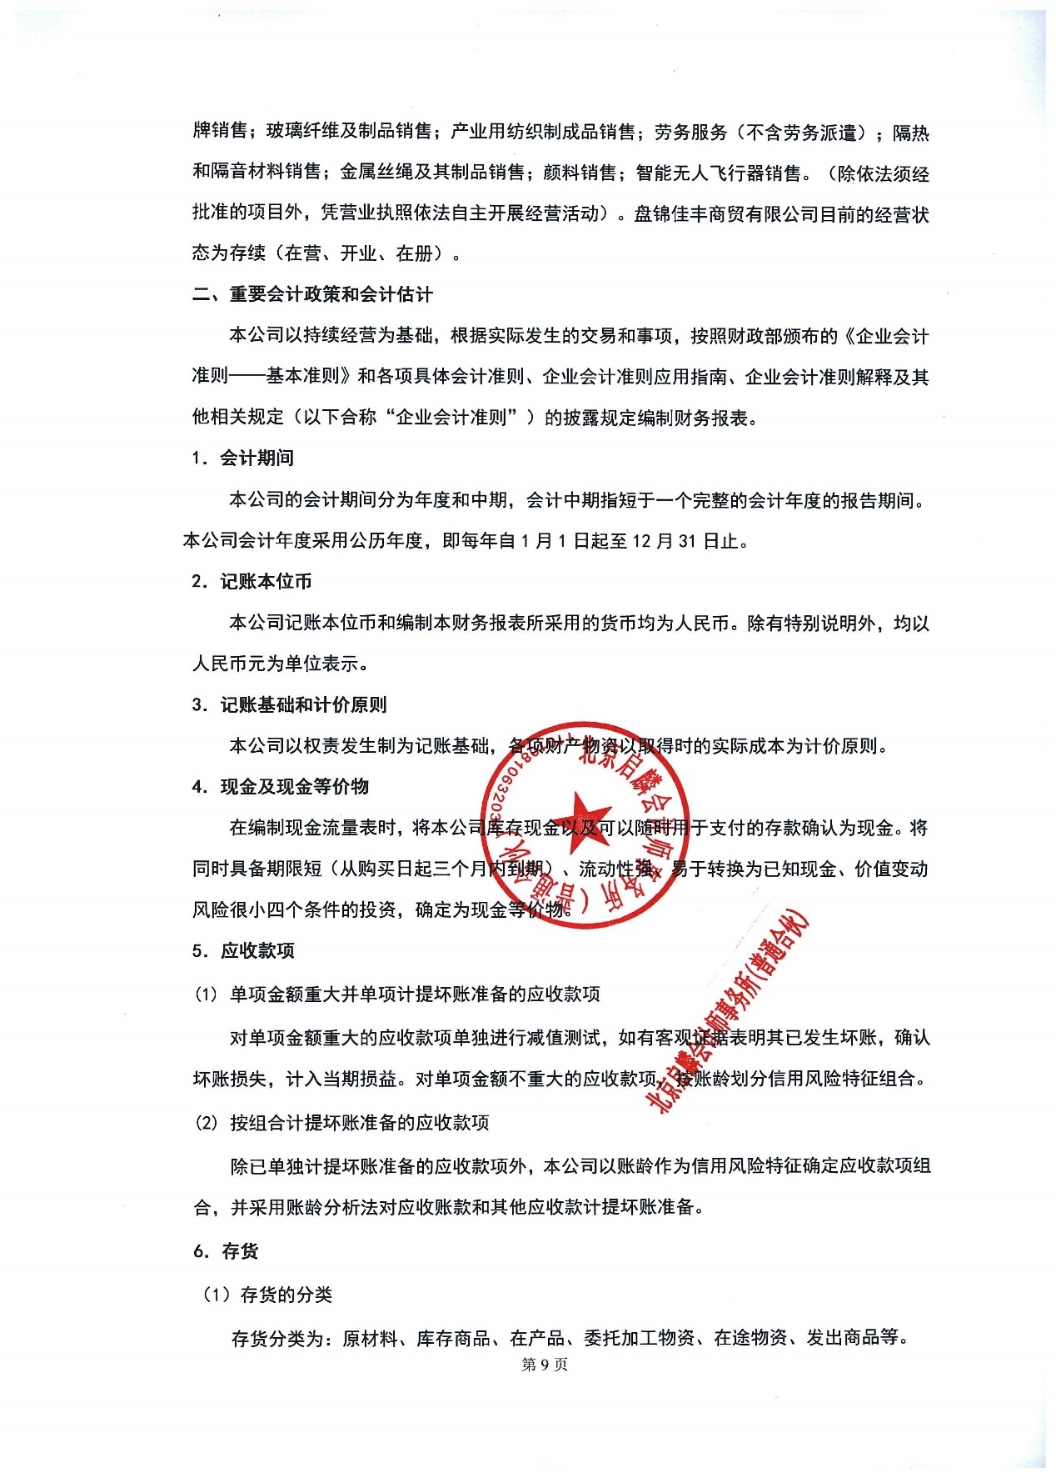
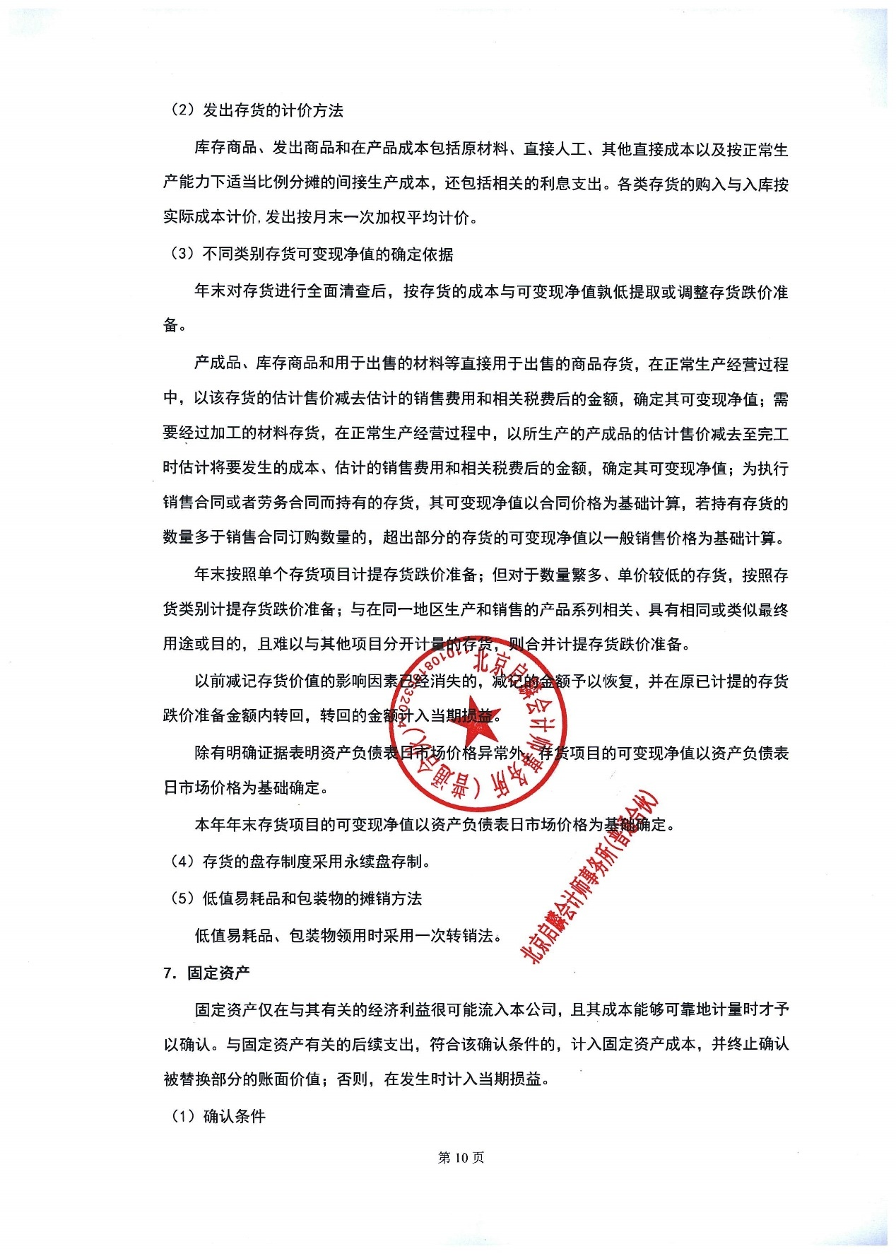
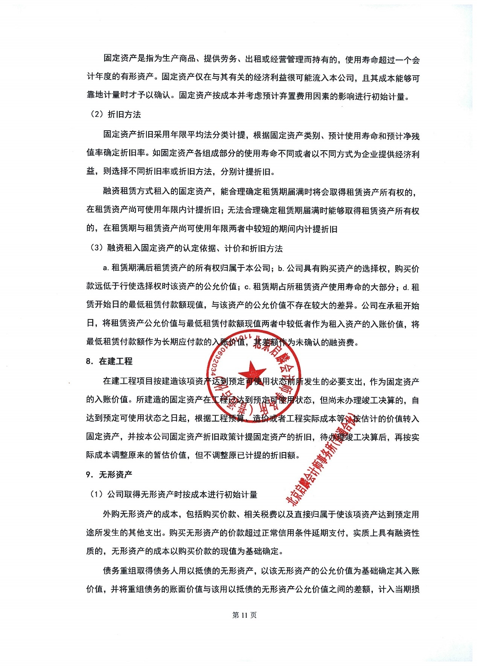
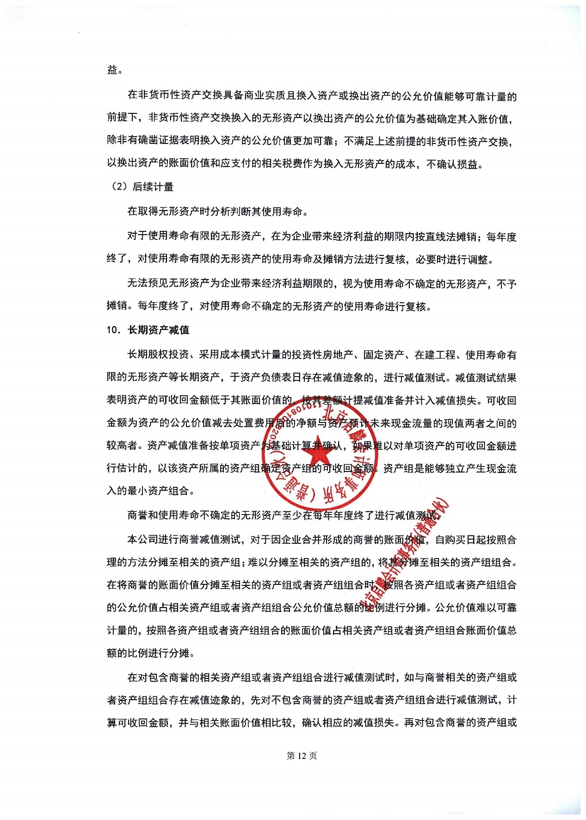
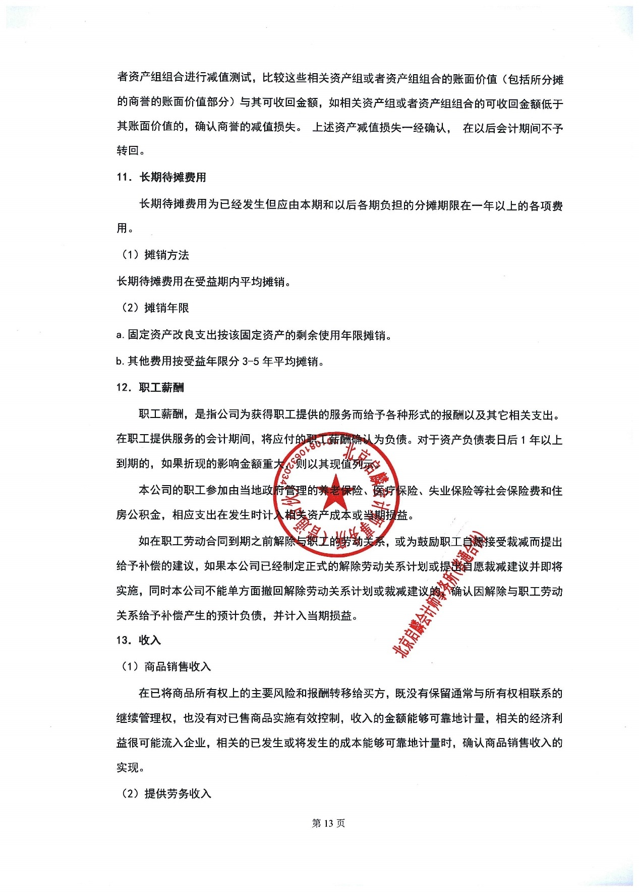
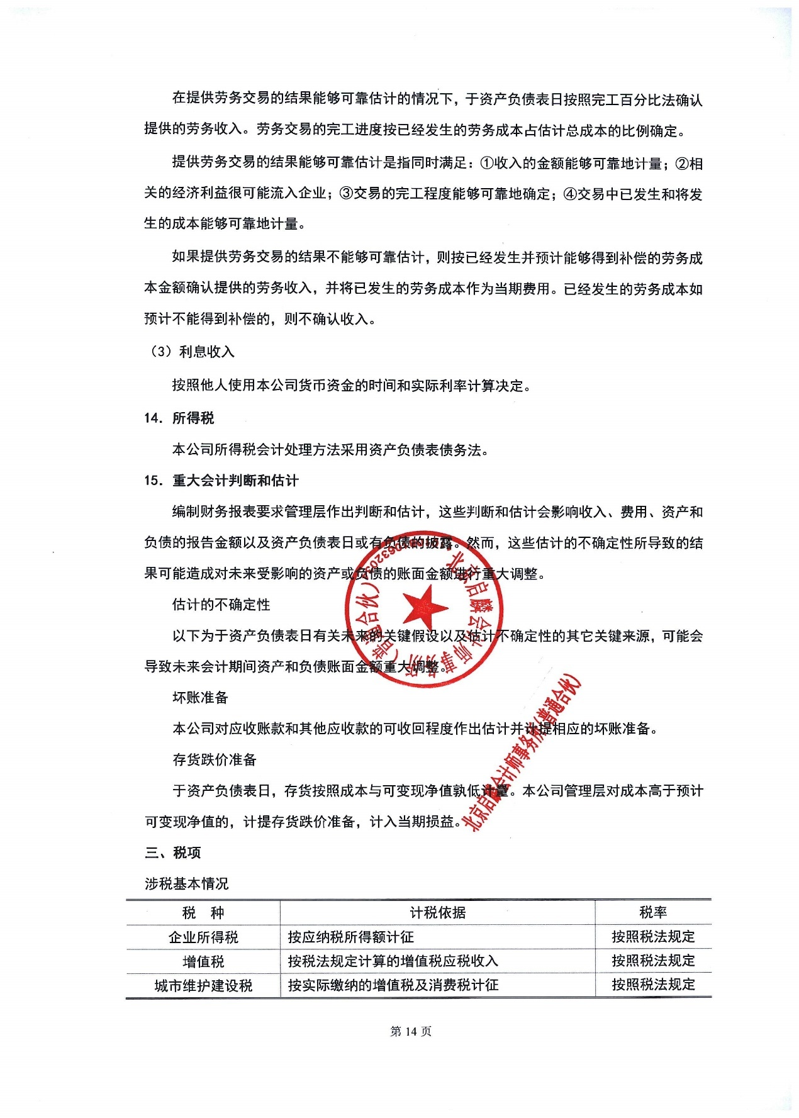
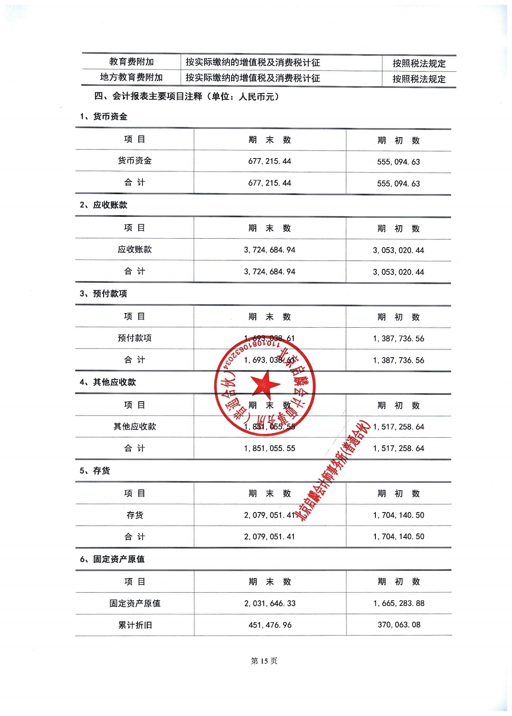
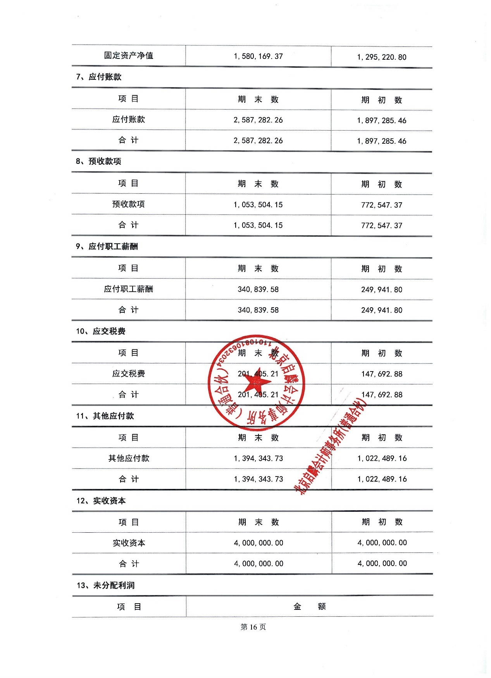
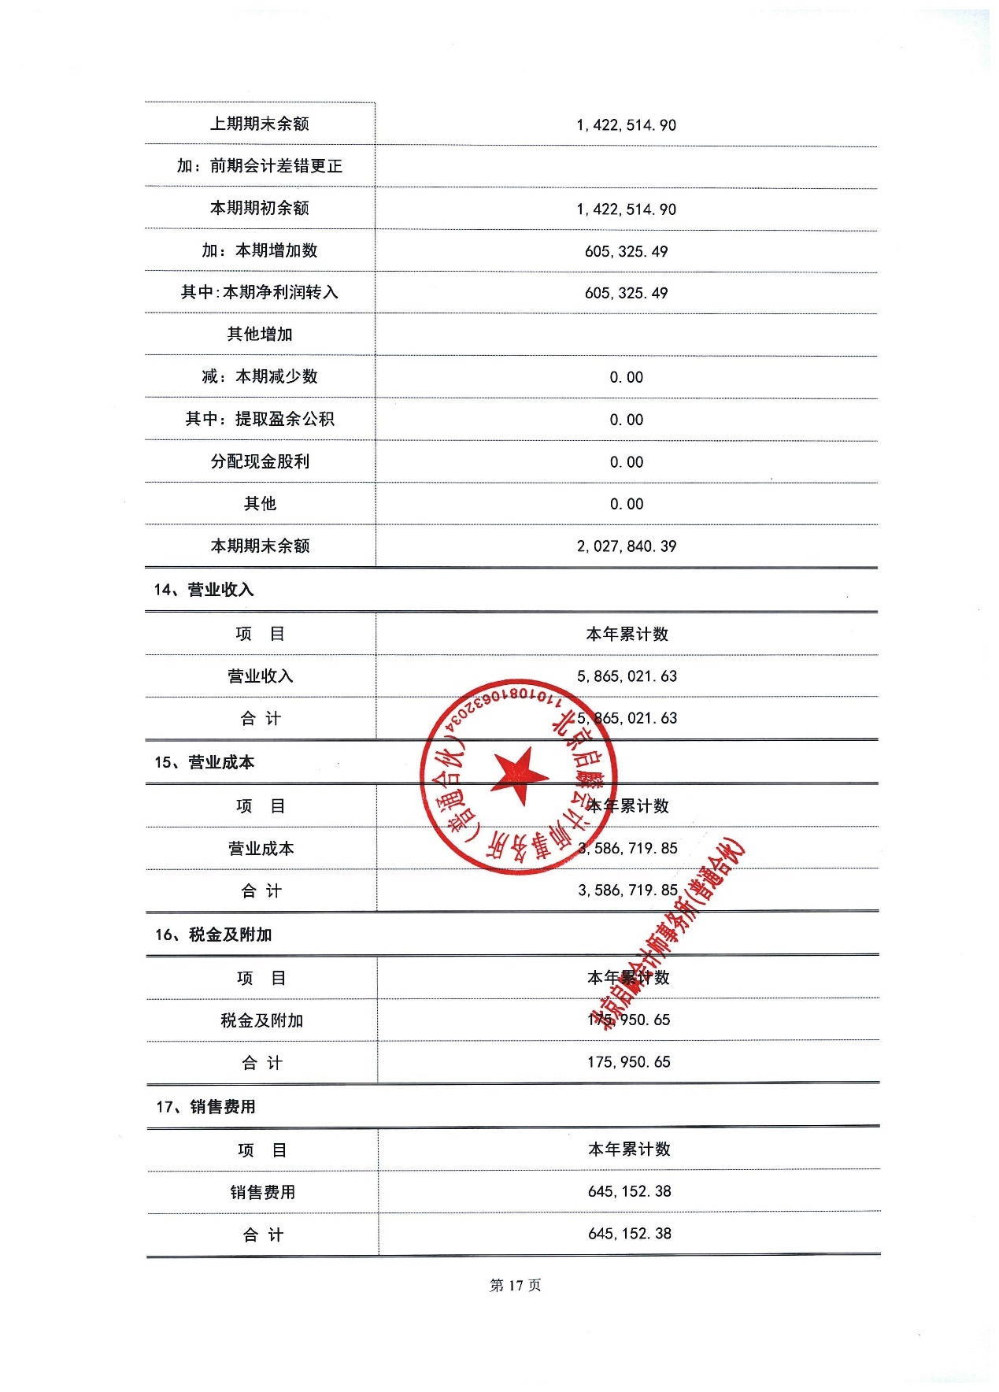
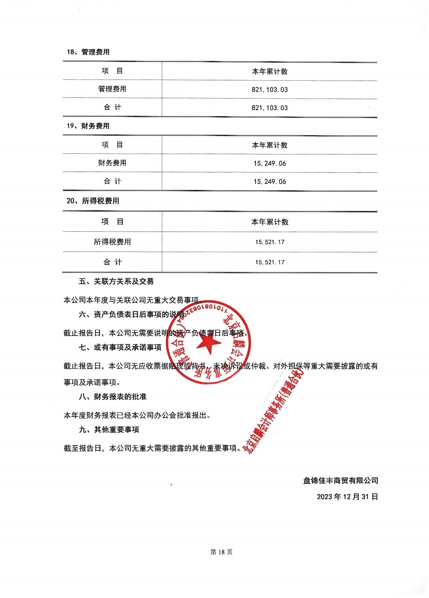
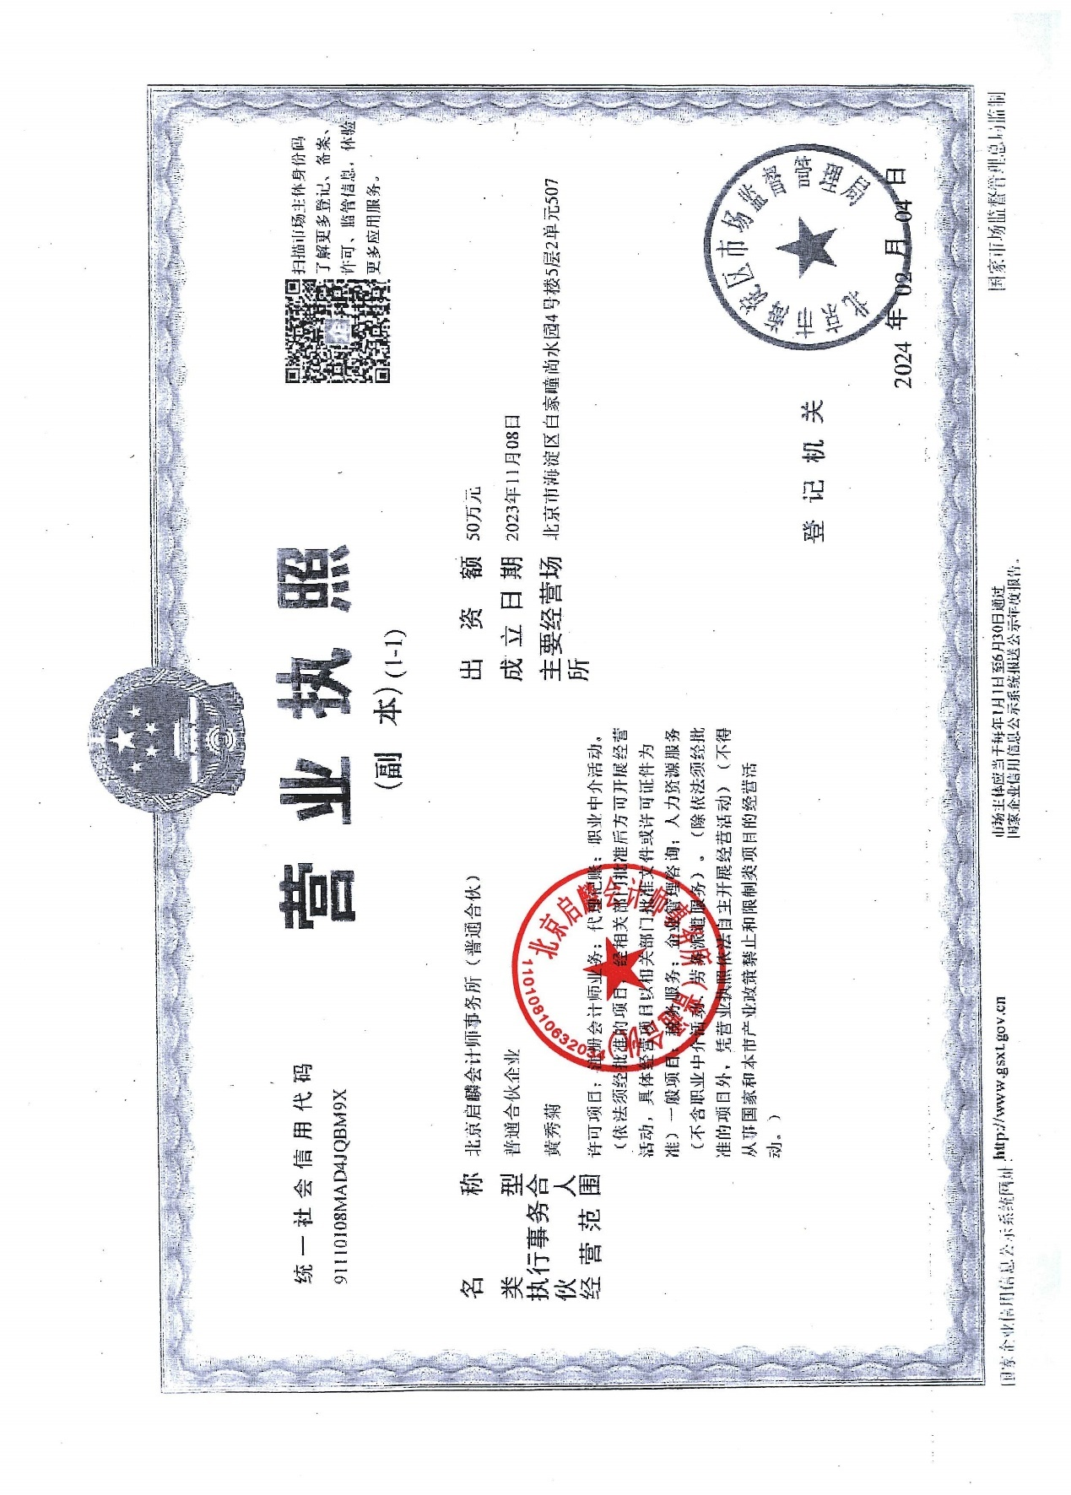
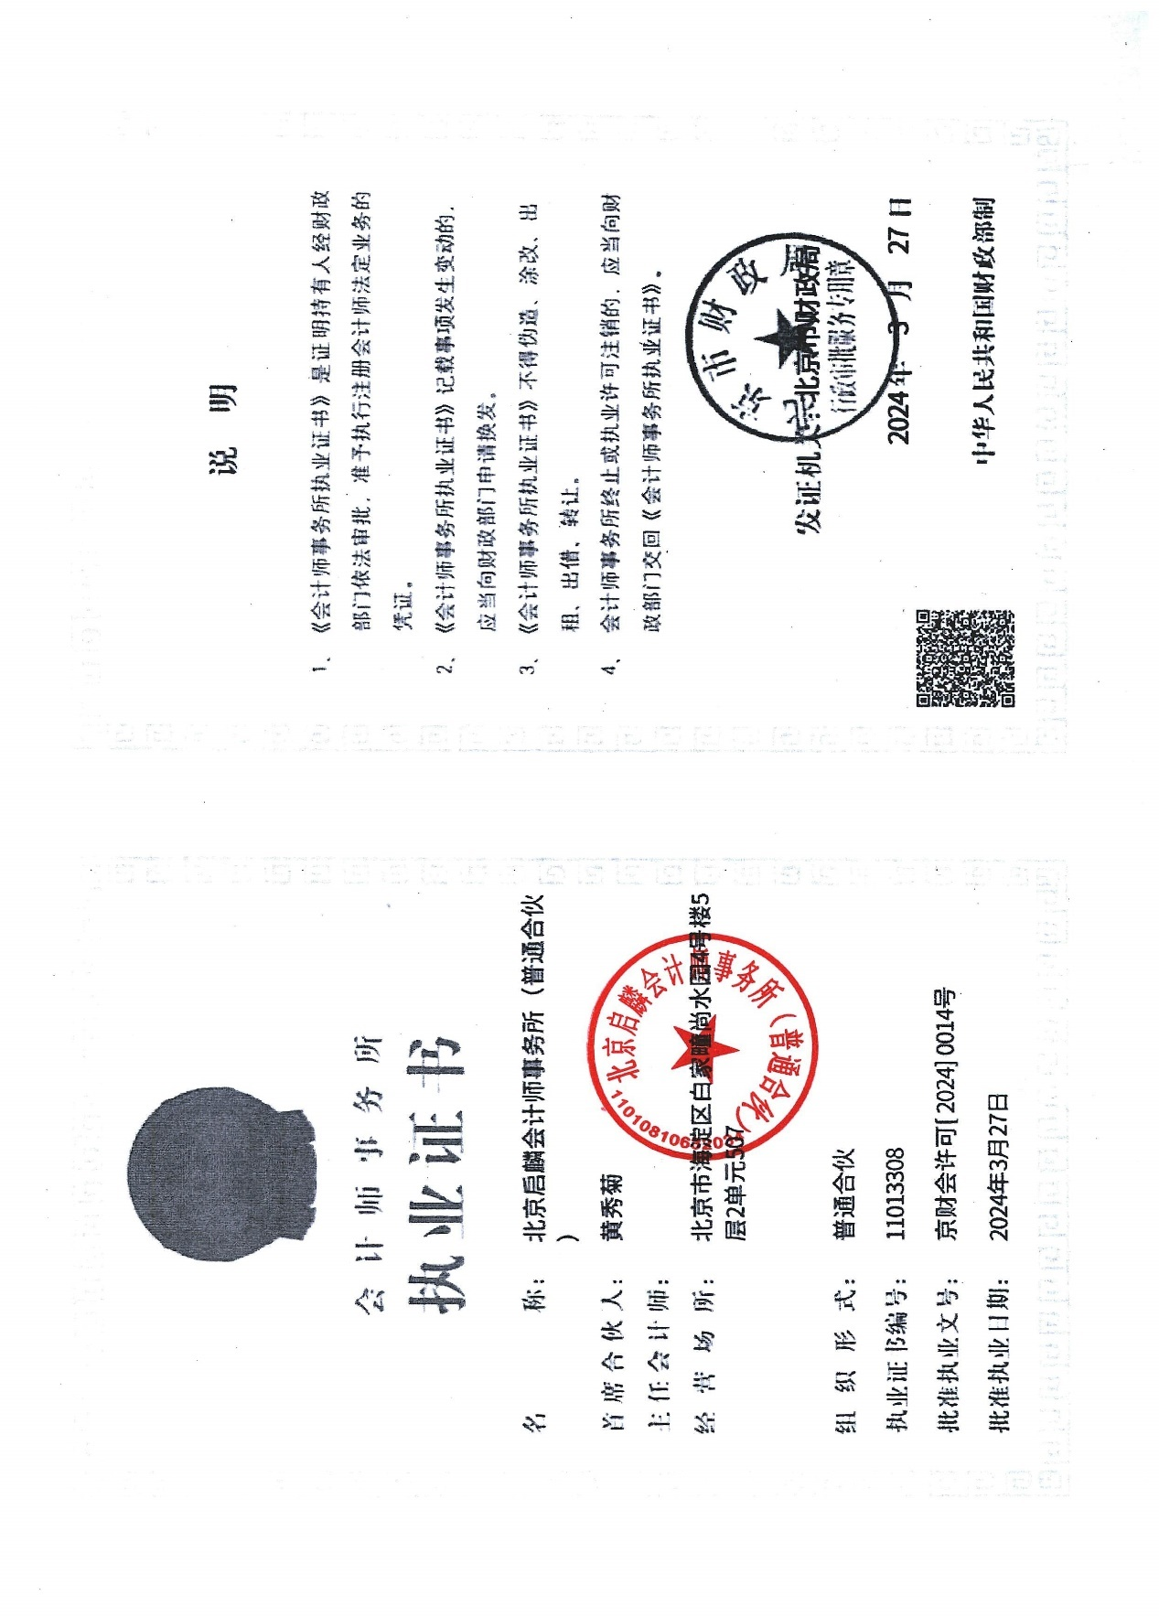
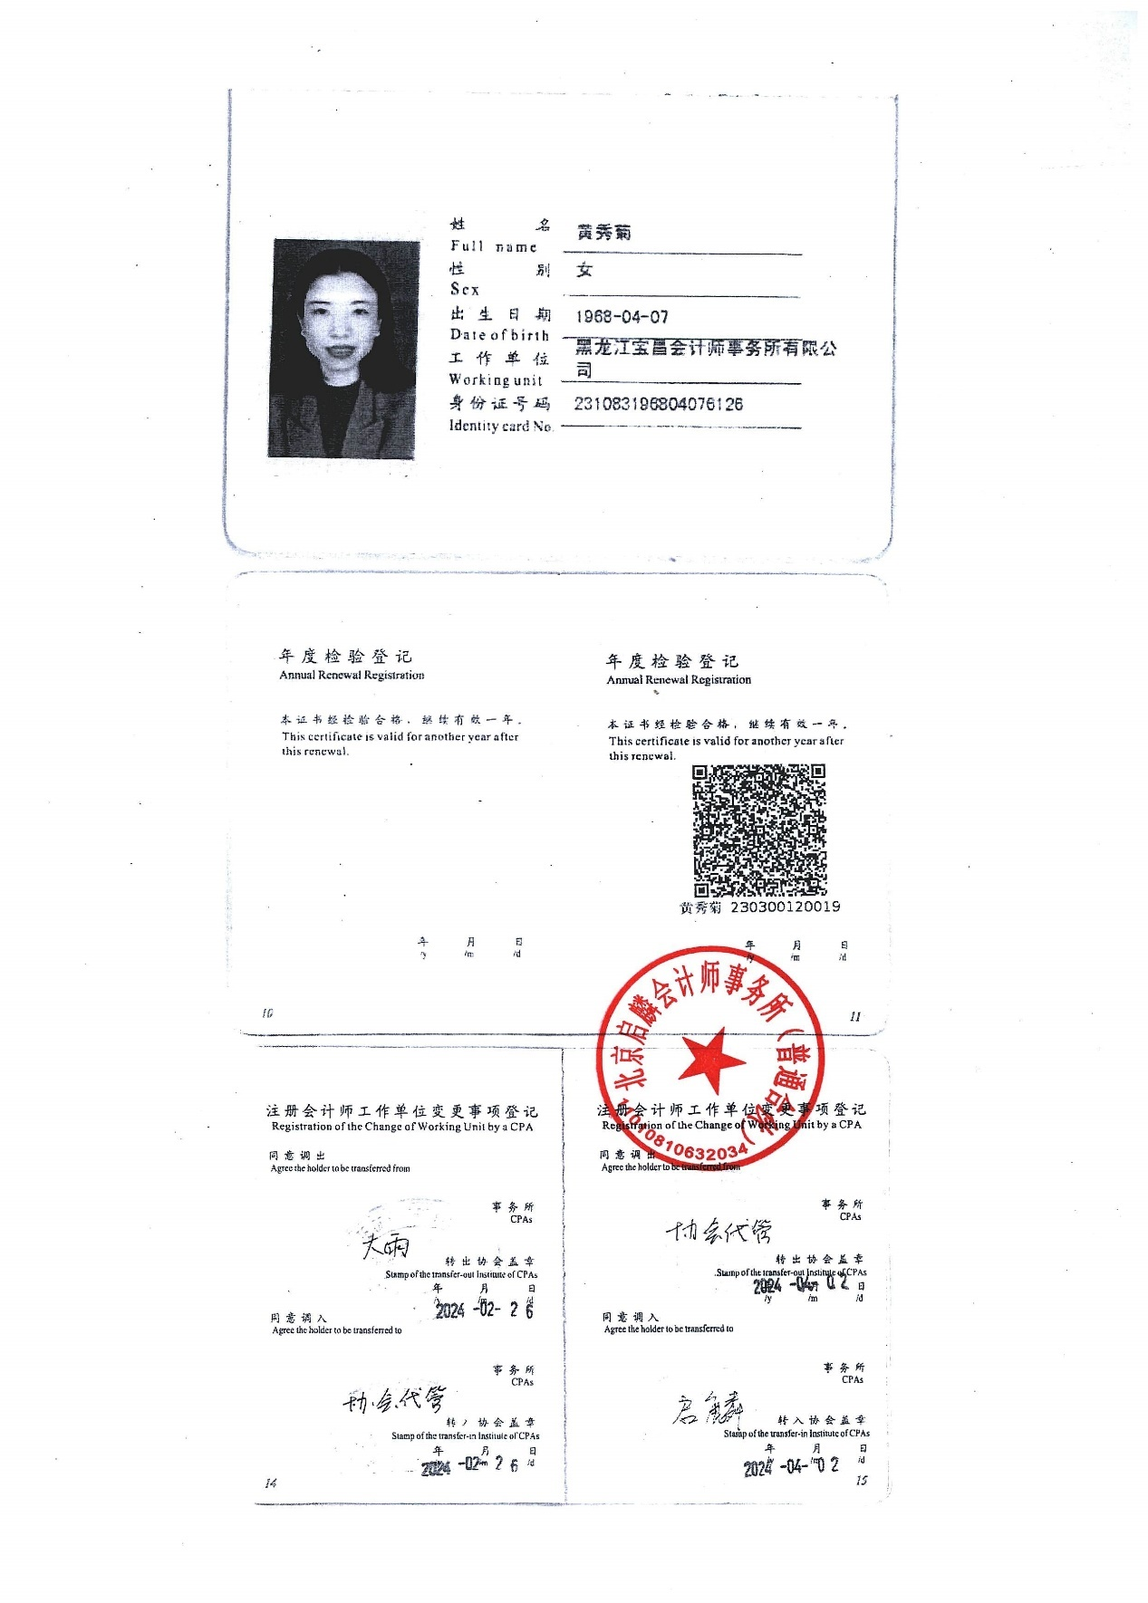
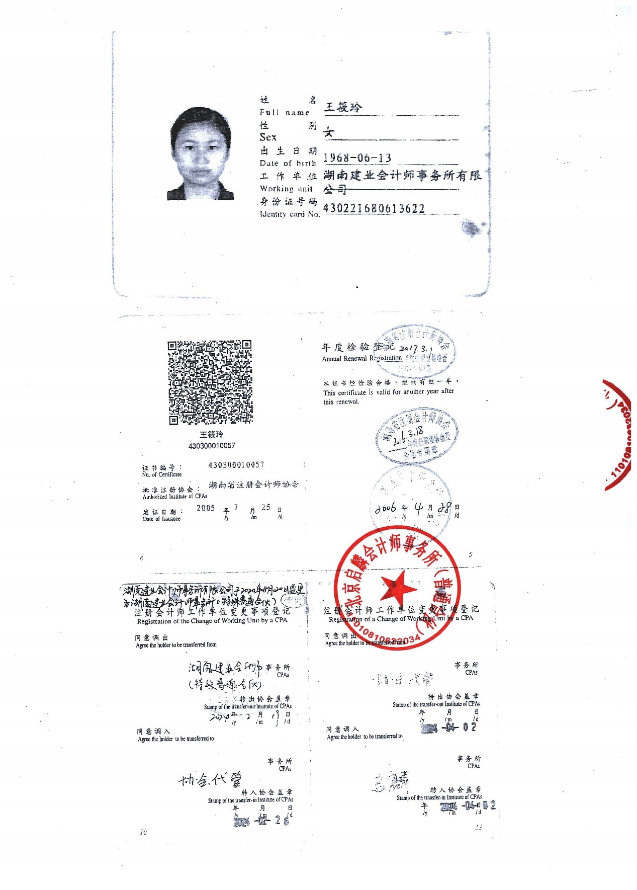

产品销售业绩（SP）
无

售后服务

售后服务组织机构图
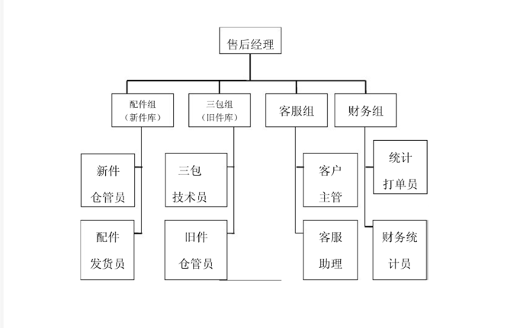

人员构成基本情况
1.客户需求分析与响应：
电缆售后服务员需要与客户沟通，了解客户的具体需求，包括但不限于电缆的类型、规格、用途以及期望的服务标准。针对客户需求提供个性化的解决方案。
2.产品安装与调试：
负责电缆产品的安装指导或亲自进行安装，并确保其正常运行。对于复杂的安装过程，需提供详细的操作手册和现场指导。
3.技术支持与咨询：
为客户解答关于电缆性能、维护、故障排除等方面的问题。这可能包括电话支持、在线聊天或现场访问，以提供必要的技术指导。
4.售后服务与维护：
提供定期或不定期的电缆检查、维护服务，确保电缆系统的稳定运行，并延长产品寿命。
5.质量监控与问题解决：
一旦客户反馈产品质量问题或服务不满意，售后服务员需迅速采取行动，进行问题诊断和解决。必要时，要协调公司内部资源，如生产、研发部门，进行产品更换或维修。
6.服务跟踪与反馈：
跟踪售后服务的整个流程，确保问题得到圆满解决，并收集客户反馈，用于持续改进服务质量。
7.市场信息的收集与分析：
收集市场信息，包括竞争对手的产品信息、客户对产品的意见和建议等，分析这些信息以帮助公司改进产品设计和服务。
8.客户关系管理：
建立和维护良好的客户关系，定期与客户进行互动，增强客户对品牌的忠诚度。
9.培训与指导：
对客户进行产品使用培训，使其能够正确、有效地使用电缆产品。对于公司销售人员，提供必要的销售和产品知识培训。
10.紧急情况应对：
对于突发的紧急情况，如电缆故障或安全事故，提供快速响应服务，以确保客户损失最小化。

售后服务制度
为加强公司产品、商品的售后服务，促进以顾客满意度为导向的方针的实现，推动企业质量诚信制度建设，特制定本办法。
1公司专门设立售后服务部，隶属于销售部。售后服务部负责公司产品、客户（用户）意见收集、投诉受理、退货换货、维修等工作。
2 公司通过公示的服务（热线）电话、信箱或其他方式，接受客户的服务咨询、使用意见反馈、投诉等事务。
3 服务部人员接受专业培训后，方可上岗，接待过程不得怠慢客户。对每一次来电、来信、来访，接待员均应详细记录在案，填写有关登记表，按规程和分工转送有关单位和人员处理。紧急事件应及时上报。
4 公司设立多级投诉制度。客户要向公司当事人的直接上级投诉，或直接向公司领导投诉。
5 受理的意见和投诉中涉及产品质量，送研发、设计或生产、技质部门处理。
6 受理的意见和投诉中涉及产品包装破损、数量不足的，送仓库处理。
7 受理的意见和投诉中涉及公司营销、售后服务人员态度差、不尽职的，送销售部门处理。
8 受理的意见和投诉中涉及中间商的，应及时与之协调沟通。
9公司产品、服务存在的重大问题，出现或可能出现危机和媒体曝光、法律诉讼、影响公司公信力的，列为专案优先处置。对多次投诉处理后仍不服的，提升为个案处理。
10 公司对每个来电、来信、来访，须在1小时内给予满意回复。对有价值的意见和建议，予以奖励。
11 客户的意见和投诉情况，作为考察与之相关部门和人员业绩的依据之一。
12 公司产品退货和赔付的具体规定，明示于三包服务承诺。
13 仓库、财务、生产制造部门为退货和赔付予以支持和配合，并进行工作流程上的无缝衔接。
14 本制定自发布之日起正式实施。

承诺单位（盖章）：盘锦佳丰商贸有限公司
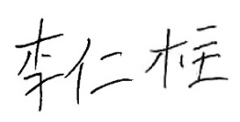

签字______________________

售后服务驻点

我公司承诺：

在接到需方反映的质量问题信息后，即时反馈；在接到需方反映的质量问题信息后，24小时内派人到现场处理问题

承诺单位（盖章）：盘锦佳丰商贸有限公司

签字______________________

其他
我公司完全响应以下条款

不存在禁止投标的情形
我公司承诺从未存在过以下禁止投标的情形发生。
(1)投标人不得相互串通投标，不得排挤其他投标人的公平竞争，损害招标人或者其他投标人的合法权益。
(2)投标人不得与招标人串通投标，损害国家利益、社会公共利益、集团公司利益或者他人的合法权益。
(3)投标人不得以向招标人或者评标委员会成员等对招标有影响力的单位和个人提供财务或者其他好处等不正当手段谋取中标。
(4)投标人不得以可能影响合同履行的异常低价竞标，也不得以他人名义投标、允许他人以本人名义投标或者以其他方式弄虚作假投标。
（5）评标时评标委员会查询“中国裁判文书网”网站（http://wenshu.court.gov.cn），投标人或其法定代表人（单位负责人）在投标截止时间前3年内有行贿犯罪的（以判决生效日为准）。

承诺单位（盖章）：盘锦佳丰商贸有限公司

2024年7月11日

附件1-2：商务关键条款
*1.法定代表人身份证明或法定代表人授权委托书：投标文件中未提供有效法定代表人身份证明或法定代表人授权委托书的将被视作非响应性而予以拒绝。
*2.投标文件签署：投标文件未经投标单位盖章和单位负责人签字的。
*3.投标人资格：投标人未满足招标文件资格要求的投标将予以拒绝。
*4.投标书：未提交投标书，或未按投标书格式要求响应的，将视为非响应性投标而予以拒绝。
*5.投标有效期：有效期短于投标人须知规定天数的投标将被视作非响应性而予以拒绝。
*6 投标保证金：没有按照招标文件的规定递交投标保证金的，投标将予以拒绝。
*7交货期或交货地点不满足招标文件要求的否决其投标。
*8.投标报价：不接受具有附加条件的报价。
*9.仲裁、适用法律和税则：未满足招标文件规定的，其投标将被拒绝。
*10法律、法规：违反中华人民共和国有关投标的法律、法规的投标文件或行为，投标将被拒绝。
*11投标人应认真阅读招标文件中所有的事项、格式、条款和技术规格等。投标人没有按照招标文件要求提交全部资料，或者投标没有对招标文件在各方面都做出实质性响应是投标人的风险，并可能导致其投标被拒绝。
*12.分包商
未满足招标文件分包商规定的，其投标将被拒绝。
*13.配套设备供货商
未满足招标文件配套设备供货商规定的，其投标将被拒绝。
*14.其它
14.1投标人（包括被代理制造商）在履行合同时出现过质量或交货问题，并造成过较严重后果的。
14.2投标人试图对招标机构、招标人和评标委员会的评标或授予合同的决定进行影响，都可能导致其投标被拒绝。
14.3招投标过程中的否决投标情形应严格按照《中华人民共和国招标投标法》和《中华人民共和国招标投标法实施条例》的相关规定执行，但下列条款应予以重点注意：
1、投标人之间协商投标报价等投标文件的实质性内容；
2、投标人之间约定部分投标人放弃投标或者中标；
3、不同投标人的投标文件异常一致、投标报价呈规律性差异或者出现两家（含两家）以上投标人各项报价完全一致（含最高限价）；
4、不同投标人的投标保证金从同一单位或者个人的账户转出；
5、投标文件没有对招标文件的实质性要求和条件（特别是技术和质量要求）作出响应。
6、投标的单位负责人为同一人或者存在控股、管理关系的不同单位，不得同时参加投标。
7、投标人要保证投标文件中提供的各项资质、质量、业绩等证明文件的真实性。评标委员会将通过电话咨询、网站查询、现场考察等方式核查投标文件中提供资料的真实性，一旦查实投标人弄虚作假，将否决其投标或取消其中标资格。
8、投标人需对《合规承诺书》（详见附件6）作出承诺，如投标人未提供或提供与要求不一致的《合规承诺书》，将做废标处理。
14.4国家法律法规和本招标文件规定的其它构成商务否决投标的条款。

附件1-3：技术关键条款
*1. 投标产品执行标准或技术响应文件不满足招标文件中规定的技术要求的投标人将视为非响应性投标而予以拒绝。
*2.技术条款响应/偏离表
未提交技术条款响应/偏离表，或未按投标书格式要求响应的，将视为非响应性投标而予以拒绝。

附件1-4：其他条款
1. 处罚情形
招投标过程及中标后供货过程中的供应商违规行为处罚严格按照相关规定执行，但下列条款应予以重点注意：
1、为配合其他供应商中标，投标文件中明显漏报、少报或不报有得分项的资质资料的；
2、无正当理由不及时签订合同；
3、无正当理由延期供货；
4、中标后无正当理由不向用户供货或不遵守投标文件相应条款；
5、不按投标文件质量要求供货、向用户提供假冒伪劣产品或产品存在重大质量问题，造成重大质量事故和财产损失的，除扣除质量保证金和赔偿损失外，还要开除出辽河油田物资市场。同时，相关科室要对供货过程进行质量检查及监督，对使用过程进行质量跟踪；
6、到货物资使用过程中非人为原因出现质量问题，影响正常生产；
7、质量保证、售后服务未达到招标文件或合同要求。
2. 其他处罚情形
中标人质量管理体系应该有效运行，确保所供产品质量合格。招标结果有效期内，中标人若发生三次送货检验不合格，取消其中标资格。
中标（成交）供应商给招标人带来损失的按相关条款进行处罚。
3.QHSE管理要求
成交人所提供本包别产品及包装物，在产品质量、安全防护、环境保护、人身健康方面应符合国家、行业相关标准、规范和法律法规及用户提供的技术要求，因出卖人所供产品及包装物原因而引发的产品质量、安全、环境保护、人身健康等方面的事故或损害，由出卖人承担全部责任。
4.异议与投诉
参与辽河油田招标项目的潜在投标人、投标人和其他利害关系人认为该项目的招标投标活动不符合国家相关法律法规规定的，应按照《辽河油田公司招标管理办法》规定的流程、事项、时限、形式以及内容等要求提起异议。对于不符合上述规定，不遵守《投标人自律守则》(附件)，反复提交无新增证据或诉求材料的异议，就同一内容向多部门同时提出异议，捏造事实、伪造材料或者以非法手段取得证明材料，以异议为名恶意排挤竞争对手的行为，将根据《中国石油天然气集团有限公司投标人失信行为管理办法》、《辽河油田公司招标管理办法》及相关规定进行相关处理。
5.其他要求
中标人对招标人的电子采购系统2.0相关管理要求及共享商城建设应给予配合。

